Zapopan, Jalisco siendo las 10:10 horas del día 17 de octubre de 2024, en las instalaciones del Auditorio 1 ubicado en la Unidad Administrativa Basílica, andador 20 de noviembre S/N, en esta ciudad; se celebra la Primera Sesión Ordinaria del año 2024, del Comité de Adquisiciones, del Municipio de Zapopan, Jalisco; convocada por Dialhery Diaz González, representante del Presidente del Comité de Adquisiciones, con fundamento en lo dispuesto en el artículo 20, artículo 25 fracción II, artículo 28 y artículo 29 del Reglamento de Compras, Enajenaciones y Contratación de Servicios del Municipio de Zapopan, Jalisco.

**Punto número uno del orden del día, lista de asistencia.** Se procede a nombrar lista de asistencia, de conformidad con el Artículo 20 y 26 fracción III del Reglamento de Compras, Enajenaciones y Contratación de Servicios del Municipio de Zapopan, Jalisco;

Estando presentes los integrantes con voz y voto:

Representante del Presidente del Comité de Adquisiciones.

Dialhery Díaz González.

Suplente.

Tesorería Municipal.

Talina Robles Villaseñor.

Suplente.

Sindicatura.

Tania Álvarez Hernández.

Suplente.

Dirección de Administración.

José Carlos Villalaz Becerra.

Titular.

Coordinación General de Desarrollo Económico y Combate a la Desigualdad.

Jorge Enrique Taboada Gámez.

Suplente.

Dirección de Desarrollo Agropecuario.

Antonio Martín del Campo Sáenz

Suplente.

Representante del Centro Empresarial de Jalisco S.P.

Confederación Patronal de la República Mexicana.

José Guadalupe Pérez Mejía.

Titular.

Representante del Consejo Mexicano de Comercio Exterior de Occidente.

Silvia Jacqueline Martin del Campo Partida.

Suplente.

Representante de la Cámara Nacional de Comercio, Servicios y Turismo de Guadalajara.

Alfonso Tostado González.

Suplente.

Consejo de Cámaras Industriales de Jalisco.

Bricio Baldemar Rivera Orozco.

Suplente.

**Estando presentes los vocales permanentes con voz:**

Contraloría Ciudadana.

Juan Carlos Razo Martínez.

Suplente.

Área Jurídica de la Dirección de Adquisiciones.

Diego Armando Cárdenas Paredes.

Titular.

Regidor Representante de la Fracción del Partido Acción Nacional.

Rosa Icela Díaz Gurrola.

Titular.

Regidor Representante de la Fracción del Partido Movimiento de Regeneración Nacional.

Carlos Armando Peralta Jauregui.

Titular.

Secretario Técnico y Ejecutivo.

Luz Elena Rosete Cortés.

Titular.

**Punto número dos del orden del día, declaración de quórum.** Se declara que existe quórum legal requerido para sesionar válidamente a las 10:12 horas, de conformidad con el Artículo 30, del Reglamento de Compras, Enajenaciones y Contratación de Servicios del Municipio de Zapopan, Jalisco.

**Punto número tres del orden del día, aprobación orden del día.** Para desahogar esta Primera Sesión Ordinaria del Comité de Adquisiciones Municipales, se propone el siguiente Orden del Día, de conformidad con el Reglamento de Compras, Enajenaciones y Contratación de Servicios del Municipio de Zapopan, Jalisco, Artículo 25 fracción IV, el cual solicito al Secretario de cuenta del mismo, por lo que se procede a dar inicio a esta sesión bajo el siguiente orden del día:

**Orden del Día**:

1. Registro de asistencia.
2. Declaración de Quórum.
3. Aprobación del orden del día.
4. Lectura y Aprobación de las actas.
5. Agenda de Trabajo:
   1. Presentación de cuadros de procesos de licitación pública con concurrencia del Comité, o
   2. Presentación de ser el caso e informe de adjudicaciones directas y
      * 1. Adjudicaciones Directas de acuerdo al Artículo 99, Fracción I, III y VI del Reglamento de Compras, Enajenaciones y Contratación de Servicios del Municipio de Zapopan Jalisco.
        2. Adjudicaciones directas de acuerdo al Artículo 99, Fracción IV del Reglamento de Compras, Enajenaciones y Contratación de Servicios del Municipio de Zapopan, Jalisco.
   3. Ampliaciones de acuerdo al Artículo 115, de Reglamento de Compras, Enajenaciones y Contratación de Servicios del Municipio de Zapopan Jalisco.
   4. Presentación de bases para su aprobación.
6. Asuntos Varios

Dialhery Diaz González, representante suplente del presidente del Comité de Adquisiciones, comenta está a su consideración el orden del día, por lo que en votación económica les pregunto si se aprueba, siendo la votación de la siguiente manera:

***Aprobado por unanimidad de votos por parte de los integrantes del Comité presentes.***

**Punto CUARTO del Orden del Día:**

En ese sentido, adjunto a la convocatoria de esta sesión se les hizo llegar de manera electrónica las actas en su versión estenográfica correspondiente a las sesiones:

**21 Ordinaria del día 25 de septiembre del 2024**

**Acta de la sesión de Instalación del día 07 de octubre de 2024**

Dialhery Diaz González, representante suplente del Presidente del Comité de Adquisiciones, comenta someto a su consideración el omitir LA LECTURA de dicha acta en virtud de haber sido enviadas con antelación, por lo que en votación económica les pregunto si se aprueban; siendo la votación de la siguiente manera:

***Aprobado por unanimidad de votos por parte de los integrantes del Comité presentes.***

Dialhery Diaz González, representante suplente del Presidente del Comité de Adquisiciones, menciona no habiendo recibido observaciones, se pone a su consideración la aprobación del CONTENIDO de las actasen su versión estenográfica correspondientes a las sesión **21 Ordinaria del día 25 de septiembre del 2024 y el Acta de la sesión de Instalación del día 07 de octubre de 2024,** por lo que en votación económica les pregunto si se aprueba el contenido de las actas anteriores, siendo la votación de la siguiente manera:

***Aprobado por unanimidad de votos por parte de los integrantes del Comité presentes.***

**Inciso 1 de la Agenda de Trabajo.**

**Presentación de cuadros de procesos de licitación pública con concurrencia del Comité, de bienes o servicios, enviados previamente para su revisión y análisis de manera electrónica.**

**Número de Cuadro:** 01.01.2024

**Licitación Pública Nacional con Participación del Comité:** 202401022

**Área Requirente:** Coordinación Municipal de Protección Civil y Bomberos, adscrita a la Secretaria del Ayuntamiento.

**Objeto de licitación:** Prendas de protección y uniformes para combatientes de incendios forestales.

Se pone a la vista el expediente de donde se desprende lo siguiente:

**Proveedores que cotizan:**

1. Kappta Bussines Integrator, S.A. de C.V.
2. Getconter Global, S.A. de C.V.
3. Yatla, S.A. de C.V.

Los licitantes cuyas proposiciones fue desechadas:

|  |  |
| --- | --- |
| Licitante | Motivo |
| Kappta Bussines Integrator, S.A. de C.V.  **De acuerdo con el registro al momento de entregar la muestra le corresponde el numero 3** | **Licitante NO Solvente**  **De conformidad a la evaluación por parte de la Coordinación Municipal de Protección Civil y Bomberos, adscrita a la Secretaría del Ayuntamiento mediante oficio 04203/928/2024**  **No cumple con lo solicitado en las presentes bases de licitación; en las Partidas 2, 3, 4, 5, 6 y 7 ya que no concuerdan las muestras físicas con las fichas técnicas.**  **En la Partida 2 y 4: presentan un modelo diferente al requerido en bases de licitación.**  **En la Partida 3 no cumple con el modelo requerido en bases, sin embargo, si es la marca que se solicita en bases**  **En la Partida 5, 6 y 7; el soporte documental no está expedida en apoyo a nombre de esta razón social.** |
| Getconter Global, S.A. de C.V.  **De acuerdo con el registro al momento de entregar la muestra le corresponde el numero 1** | **Licitante NO Solvente**  **De conformidad a la evaluación por parte de la Coordinación Municipal de Protección Civil y Bomberos, adscrita a la Secretaría del Ayuntamiento mediante oficio 04203/928/2024**  **No cumple con lo solicitado en las presentes bases de licitación; en las Partidas 2, 3, 4 y 7 ya que no concuerdan las muestras físicas con las fichas técnicas.** |
| Yatla, S.A. de C.V.  **De acuerdo con el registro al momento de entregar la muestra le corresponde el numero 2** | **Licitante NO Solvente**  **De conformidad a la evaluación por parte de la Coordinación Municipal de Protección Civil y Bomberos, adscrita a la Secretaría del Ayuntamiento mediante oficio 04203/928/2024**  **No cumple con lo solicitado en las presentes bases de licitación; en las Partidas 2 Y 3 ya que no concuerdan las muestras físicas con las fichas técnicas.** |

Los licitantes cuyas proposiciones resultaron solventes son los que se muestran en el siguiente cuadro:

**KAPPTA BUSINESS INTEGRATOR, S.A. DE C.V., GETCONTER GLOBAL, S.A. DE C.V. y YATLA, S.A. DE C.V.**

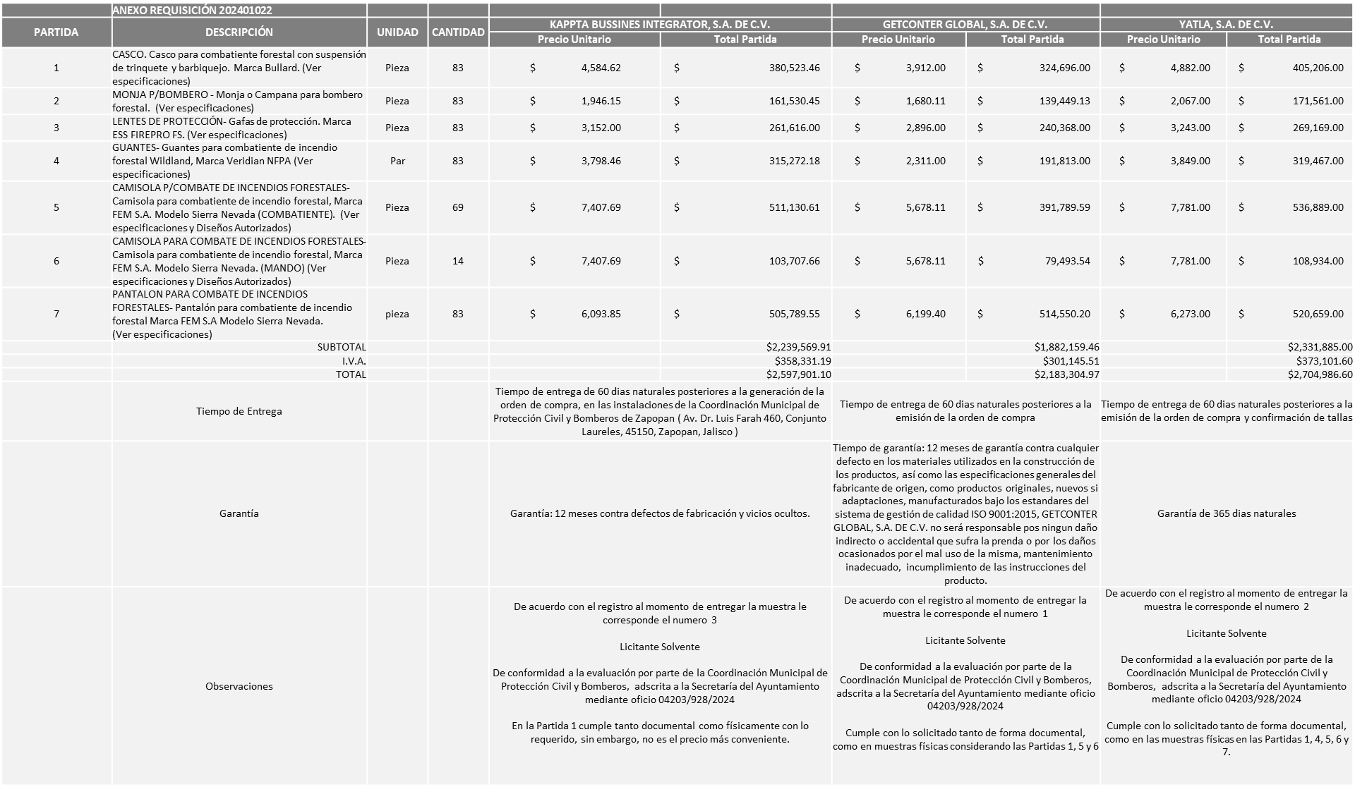

Responsable de la evaluación de las proposiciones:

|  |  |
| --- | --- |
| **Nombre** | **Cargo** |
| Jaime Alberto Moreno Cacho | Director de Operaciones de la Coordinación de Protección Civil y Bomberos de Zapopan |
| Cmte. Mario Alberto Espinosa Ceballos | Coordinador Municipal de Protección Civil y Bomberos de Zapopan |

***Mediante oficio de análisis técnico número 04203/928/2024***

**NOTA:** De conformidad a la evaluación mediante oficio 04203/928/2024 emitido por parte de la Coordinación Municipal de Protección Civil y Bomberos adscrita a la Secretaría del Ayuntamiento, mismo que refiere de las 03 propuestas presentadas, 03 cumplen en determinadas partidas con los requerimientos técnicos, económicos, así como los puntos adicionales solicitados en las bases de licitación, por lo que se sugiere dictaminar el fallo a favor de los únicos licitantes solventes.

GENTCONTER GLOBAL, S.A. DE C.V., en la partida: 1.

YATLA, S.A. DE C.V., en la partida: 4 y lo correspondiente a las partidas: 5, 6 y 7 cumple con los requerimientos técnicos solicitados y conforme a lo especificado en; Bases de licitación, página 21; en el apartado de Criterios para evaluación de la propuesta Técnica y Económica; donde se establece lo siguiente: Se deberá adjudicar a un solo proveedor, lo correspondiente a las partidas: (5, 6 y 7) referente a los uniformes para el componente forestal.

Se hace mención que los Licitantes; GETCONTER, S.A. DE C.V. Y YATLA, S.A. DE C.V. solicitan en su propuesta un anticipo de hasta un 50% del monto total de la Orden de Compra, esto de conformidad al artículo 78 de la Ley de Compras Gubernamentales, Enajenaciones y Contratación de Servicios del Estado de Jalisco y su Municipios.

Cabe señalar que en lo correspondiente a las partidas 2 y 3 no fue posible asignarse ya que no fueron solventes, por lo que conforme al Artículo 86 del Reglamento de Compras, Enajenaciones y Contratación de Servicios del Municipio de Zapopan, se proceden a declararse desiertas, solicitándose autorización para una siguiente ronda complementaria, sin la concurrencia del Comité, esto al prevalecer la necesidad de adquirir dichos bienes.

En virtud de lo anterior y de acuerdo a los criterios establecidos en bases, al ofertar en mejores condiciones se pone a consideración por parte del área requirente la adjudicación a favor de:

**GETCONTER GLOBAL, S.A. DE C.V., LA PARTIDA 1, POR UN MONTO TOTAL DE $376,647.36**

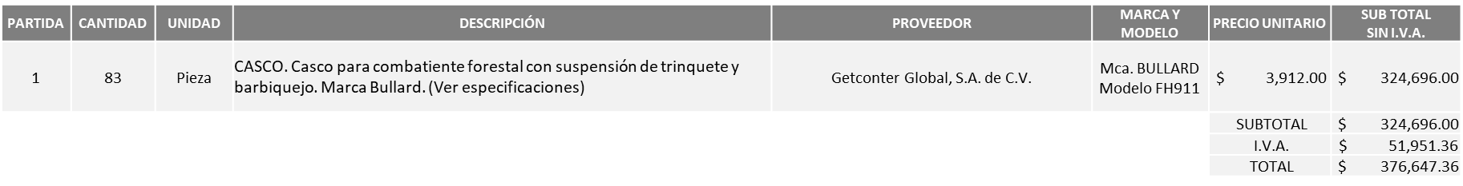

**YATLA, S.A. DE C.V., LAS PARTIDAS 4, 5, 6 Y 7, POR UN MONTO TOTAL DE $1´723,700.84**

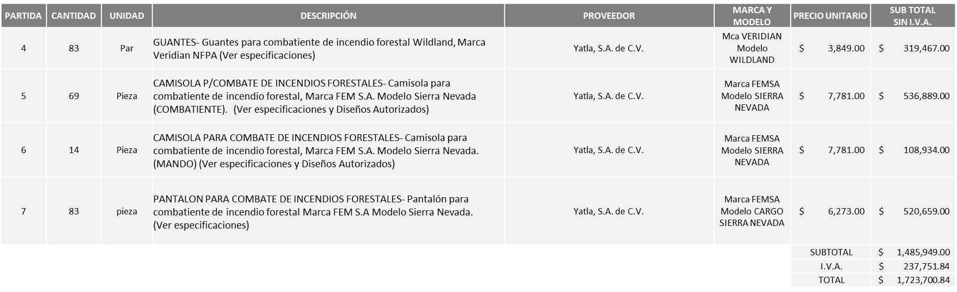

**MONTO TOTAL GLOBAL DE $2´100,348.20**

La convocante tendrá 10 días hábiles para emitir la orden de compra / pedido posterior a la emisión del fallo.

El proveedor adjudicado tendrá 5 días hábiles después de la notificación vía correo electrónico por parte de la convocante (por el personal autorizado para este fin) para la recepción firma y entrega de la orden de compra/pedido, previa entrega de garantía correspondiente.

Si el interesado no firma el contrato por causas imputables al mismo, la convocante podrá sin necesidad de un nuevo procedimiento, adjudicar el contrato al licitante que haya obtenido el segundo lugar, siempre que la diferencia en precio con respecto a la proposición inicialmente adjudicada no sea superior a un margen del diez por ciento.

El contrato deberá ser firmado por el representante legal que figure en el acta constitutiva de la empresa o en su defecto cualquier persona que cuente con poder notarial correspondiente.

El área requirente será la responsable de elaborar los trámites administrativos correspondientes para solicitar la elaboración del contrato, así como el seguimiento del trámite de pago correspondiente.

Todo esto con fundamento en lo dispuesto por los artículos 107, 108, 113, 119 y demás relativos del Reglamento de Compras, Enajenaciones y Contratación de Servicios del Municipio de Zapopan, Jalisco.

Dialhery Díaz González, representante suplente del presidente del Comité de Adquisiciones, comenta de conformidad con el artículo 24, fracción VII del Reglamento de Compras, Enajenaciones y Contratación de Servicios del Municipio de Zapopan, Jalisco, se somete a su resolución para su aprobación de fallo por parte de los integrantes del Comité de Adquisiciones a favor del proveedor **GETCONTER GLOBAL, S.A. DE C.V., y YATLA, S.A. de C.V., y las partidas 2 y 3, se procede a declararse desiertas y se solicita su autorización para una siguiente ronda complementaria sin concurrencia del comité,** los que estén por la afirmativa, sírvanse manifestarlo levantando su mano.

***Aprobado por Unanimidad de votos por parte de los integrantes del Comité presentes.***

**Número de Cuadro**: 02.01.2024

**Licitación Pública Local con Participación del Comité:** 202401299 y 202401300.

**Área Requirente:** Dirección de Administración, adscrita a la Coordinación General de Administración e Innovación Gubernamental.

**Objeto de licitación:** Compra de vehículos utilitarios y sus servicios de mantenimiento preventivo.

Se pone a la vista el expediente de donde se desprende lo siguiente:

**Proveedores que cotizan:**

1. CMAmericas, S.A. de C.V.
2. Dalton Autos de Corea GDL, S.A. de C.V.
3. Dalton Automotriz, S. de R.L. de C.V
4. Vamsa Las Fuentes, S.A. de C.V.
5. Vehículos Europeos de Guadalajara, S.A. de C.V.
6. Jalisco Motors, S.A.
7. Autos Coreanos de Guadalajara, S.A. de C.V.
8. Plasencia Motors de Guadalajara, S.A. de C.V.
9. Autonova, S.A. de C.V.
10. Kappta Business Integrator, S.A. de C.V.
11. Grupo Motormexa Guadalajara, S.A. de C.V.
12. Wolfsburg de Occidente S.A. de C.V.

Los licitantes cuyas proposiciones fueron desechadas:

|  |  |
| --- | --- |
| Licitante | Motivo |
| CMAmericas, S.A. de C.V. | **Licitante No Solvente**  **Posterior al acto de presentación y apertura de proposiciones se detectó, que:**  **Presenta Anexo 4 como "Carta de estratificación" mismo que pertenece a la redacción del formato anterior de las bases.**  **Presenta Anexo 6 como "Carta de retención 5 al millar" mismo que pertenece a la redacción del formato anterior de las bases.**  **Presenta Opinión de Cumplimiento de Obligaciones Fiscales ART. 32D de manera incompleta toda vez que no cuentan con elementos de verificación.** |
| Vamsa las Fuentes, S.A. de C.V. | **Licitante No Solvente**  **Posterior al acto de presentación y apertura de proposiciones se detectó, que:**  **Presenta la totalidad de su propuesta técnica y económica con los números de requisición "202401282 y 202401285" los cuales no corresponden a los números de requisición del presente proceso.**  **La propuesta no se encuentra firmada en su totalidad por el Representante Legal Facultado motivo de desechamiento conforme a lo establecido en Bases página 6.** |
| Jalisco Motors, S.A. | **Licitante No Solvente en las requisiciones 202401299 y 202401300 en las partidas 4, 6 y 11.**  **Posterior al acto de presentación y apertura de proposiciones se detectó, que:**  **Presenta propuesta Económica de la partida 4, 6 y 11 por encima del 10% de la media del estudio de mercado de conformidad al Art. 71 de la Ley de Compras Gubernamentales, Enajenaciones y Contratación de Servicios del Estado de Jalisco y Sus Municipios.** |
| Autos Coreanos de Guadalajara, S.A. de C.V. | **Licitante No Solvente**  **Posterior al acto de presentación y apertura de proposiciones se detectó, que:**  **Presenta Anexo 4 como "Carta de estratificación" mismo que pertenece a la redacción del formato anterior de las bases.**  **La propuesta no se encuentra firmada en su totalidad por el Representante Legal Facultado motivo de desechamiento conforme a lo establecido en Bases página 6.** |
| Plasencia Motors de Guadalajara, S.A. de C.V. | **Licitante No Solvente**  **Posterior al acto de presentación y apertura de proposiciones se detectó, que:**  **Presenta Anexo 4 de Estratificación de manera incompleta, toda vez que el Licitante omite tabla de referencia de acuerdo al DOF en que se establece la estratificación de las micro, pequeñas y medianas empresas, tal y como se estableció en bases, página 9.**  **No presentar alguno de los documentos antes mencionados o no presentarlos con las características solicitadas será motivo de desechamiento.** |
| Kappta Business Integrator, S.A. de C.V. | **Licitante No Solvente**  **De conformidad a la evaluación por parte de la Dirección de Administración adscrita a la Coordinación General de Administración e Innovación Gubernamental mediante oficio 07100/2024-B/017**  **No presenta carta de Distribuidor autorizado tal como se solicita en bases página 23 numeral 7.**  **No presenta Fichas técnicas tal como se solicita en bases página 22 numeral 3.** |
| Grupo Motormexa de Guadalajara, S.A. de C.V. | **Licitante No Solvente,**  **Posterior al acto de presentación y apertura de proposiciones se detectó, que:**  **Se recibieron en la urna 2 sobres de propuestas por parte del licitante: Grupo Motormexa Guadalajara, S.A. de C.V. sin embargo no se procede a su apertura ya que los dos sobres muestran una descripción de: “1 Documentación legal y ´técnica”, no indicando alguno para “Económica”, conforme a lo solicitado en bases, apartado “Presentación de Propuestas”, página 5 y como se muestra en los formatos D, páginas 26 y 27. Por lo antes mencionado se le hace de su conocimiento al representante con facultades de que no se abrirán sus sobres y que los mismos quedarán como parte integral del expediente. Sobre Contraloría: 01, Folio Adquisiciones A-06772, Sobre Contraloría: 13, Folio Adquisiciones A-06773.** |
| Wolfsburg de Occidente S.A. de C.V. | **Licitante No Solvente**  **Posterior al acto de presentación y apertura de proposiciones se detectó, que:**  **Se da cuenta que se recibieron en la urna 2 sobres de propuestas por parte del licitante: “Wolfburg de Occidente” sin embargo no se procede a su apertura ya que los dos sobres muestran el número de requisición “20240199 y 202401300”, y la requisición 20240199 no corresponden al presente proceso, tal como se solicita en el apartado “Presentación de Propuestas”, página 5 y como se muestra en los formatos D, páginas 26 y 27. Por lo antes mencionado se le hace de su conocimiento al representante con facultades de que no se abrirán sus sobres y que los mismos quedarán como parte integral del expediente. Sobre Contraloría: 09, Folio Adquisiciones A-06802, Sobre Contraloría: 21, Folio Adquisiciones A-06803.** |

Los licitantes cuyas proposiciones resultaron solventes son los que se muestran en el siguiente cuadro:

**DALTON AUTOS DE COREA GDL, S.A. DE C.V., DALTON AUTOMOTRIZ, S. DE R.L. DE C.V., VEHICULOS EUROPEOS DE GUADALAJARA, S.A. DE C.V., JALISCO MOTORS, S.A. Y AUTONOVA, S.A. DE C.V.**

***SE ANEXA TABLA DE EXCEL***

Responsable de la evaluación de las proposiciones:

|  |  |
| --- | --- |
| **Nombre** | **Cargo** |
| José Carlos Villalaz Becerra | Director de Administración |
| Dialhery Díaz González | Coordinadora General de Administración e Innovación Gubernamental |

***Mediante oficio de análisis técnico número 07100/2024-B/017***

**Nota:** De conformidad a la evaluación mediante oficio No. 07100/2024-B/017 emitido por parte de la Dirección de Administración adscrita a la Coordinación General de Administración e Innovación Gubernamental, mismo que refiere de las 12 propuestas presentadas, 05 cumplen con los requerimientos técnicos, económicos, así como el cumplimiento de los documentos adicionales solicitados en las bases de licitación, por lo que se sugiere dictaminar el fallo a favor de los licitantes que cumplieron con lo requerido en las partidas asignadas, es decir:

Requisición 202401299 y 202401300

Partida 1: Jalisco Motors, S.A. (15 piezas)

Partida 2: Jalisco Motors, S.A. (30 piezas)

Partida 3: Jalisco Motors, S.A. (30 piezas)

Partida 4: Autonova, S.A. de C.V. (30 piezas)

Partida 4: Dalton Automotriz, S. de R.L. de C.V. (10 piezas)

Partida 5: Dalton Autos de Corea GDL, S.A. de C.V. (45 piezas)

Partida 6: Vehículos Europeos de Guadalajara, S.A. de C.V. (10 piezas)

Partida 7: Vehículos Europeos de Guadalajara, S.A. de C.V. (6 piezas)

Partida 7: Jalisco Motors, S.A. (8 piezas)

Partida 8: Jalisco Motors, S.A. (14 piezas)

Partida 9: Jalisco Motors, S.A. (4 piezas)

Partida 10: Autonova, S.A. de C.V. (10 piezas)

Partida 11: Autonova, S.A. de C.V. (2 piezas)

Es importante mencionar que existe empate técnico entre los licitantes Vehículos Europeos de Guadalajara, S.A. de C.V. y Jalisco Motors, S.A. en la partida 7, no obstante, y toda vez que existe la demanda de las dependencias de contar con este tipo de vehículo y la Dirección de Administración cuenta con recursos para adquirir las unidades ofertadas, es que se propone la adjudicación de esta partida de la manera ya mencionada.

Se da cuenta que la propuesta económica del Licitante AUTONOVA, S.A. DE C.V., supera la media del estudio de Mercado en la partida 1 un 5.20% sin exceder el 10% por lo cual no afecta la solvencia de su propuesta, y en la partida 5 un 0.21% sin exceder el 10%, de la media del estudio de mercado conforme al Artículo 71 de Ley de Compras Gubernamentales y Enajenaciones del Estado de Jalisco y sus Municipios.

Cabe hacer mención que la adjudicación de las partidas para cada uno de los licitantes se realiza conforme a lo solicitado en bases pagina 17, considerando que se podrá adjudicar la misma partida a varios participantes, siempre y cuando exista suficiencia presupuestal. Para lo anterior, se adquirirán en primer lugar los vehículos disponibles del participante mejor evaluado y así de manera descendente, hasta completar el número de vehículos requeridos, de acuerdo suficiencia presupuestal con la que actualmente se cuenta.

Así mismo, mediante el oficio No. 07100/2024-B/026, emitido por parte de la Dirección de Administración adscrita a la Coordinación General de Administración e Innovación Gubernamental, se informa que la dependencia antes mencionada cuenta con un incremento a la suficiencia presupuestal para el presente procedimiento de adquisición en la partida 541, de un monto de $ 72,326,410.02 (Setenta y dos millones trecientos veinte y seis mil cuatrocientos diez pesos con 02/100), con fuente de financiamiento "Fondo de Aportaciones para el Fortalecimiento Municipal".

En razón de lo anterior es que se solicita que se ponga en consideración del Comité de Adquisiciones la reclasificación de la fuente de financiamiento de las siguientes adjudicaciones propuestas dentro de la licitación 202401299 "Compra de vehículos utilitarios", de RECURSO MUNICIPAL al RECURSO FEDERAL proveniente del "Fondo de Aportaciones para el Fortalecimientos Municipal" en las siguientes partidas:

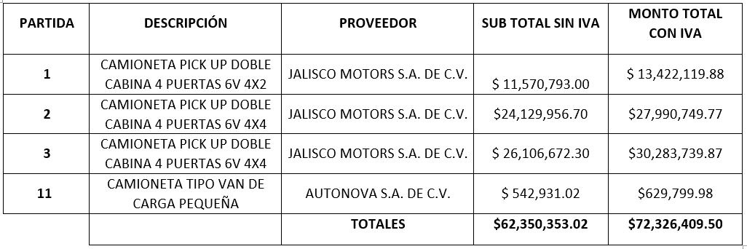

Así mismo se informa que ninguno de los licitantes que presentaron propuestas para el presente proceso aceptaron la retención de “DECLARACIÓN DE APORTACIÓN 5 AL MILLAR” correspondiente al Anexo 6 de las bases.

Cabe mencionar que las partidas no enunciadas en el presente recuadro quedan clasificadas con presupuesto MUNICIPAL estipulado desde el inicio del proceso de licitación.

En virtud de lo anterior y de acuerdo a los criterios establecidos en bases, al ofertar en mejores condiciones se pone a consideración por parte del área requirente la adjudicación a favor de:

**EN LA REQUISICION 202401299**

**JALISCO MOTORS, S.A., EN LAS PARTIDAS 1, 2, 3, 7, 8, Y 9, POR UN MONTO TOTAL DE $95´405,555.46**

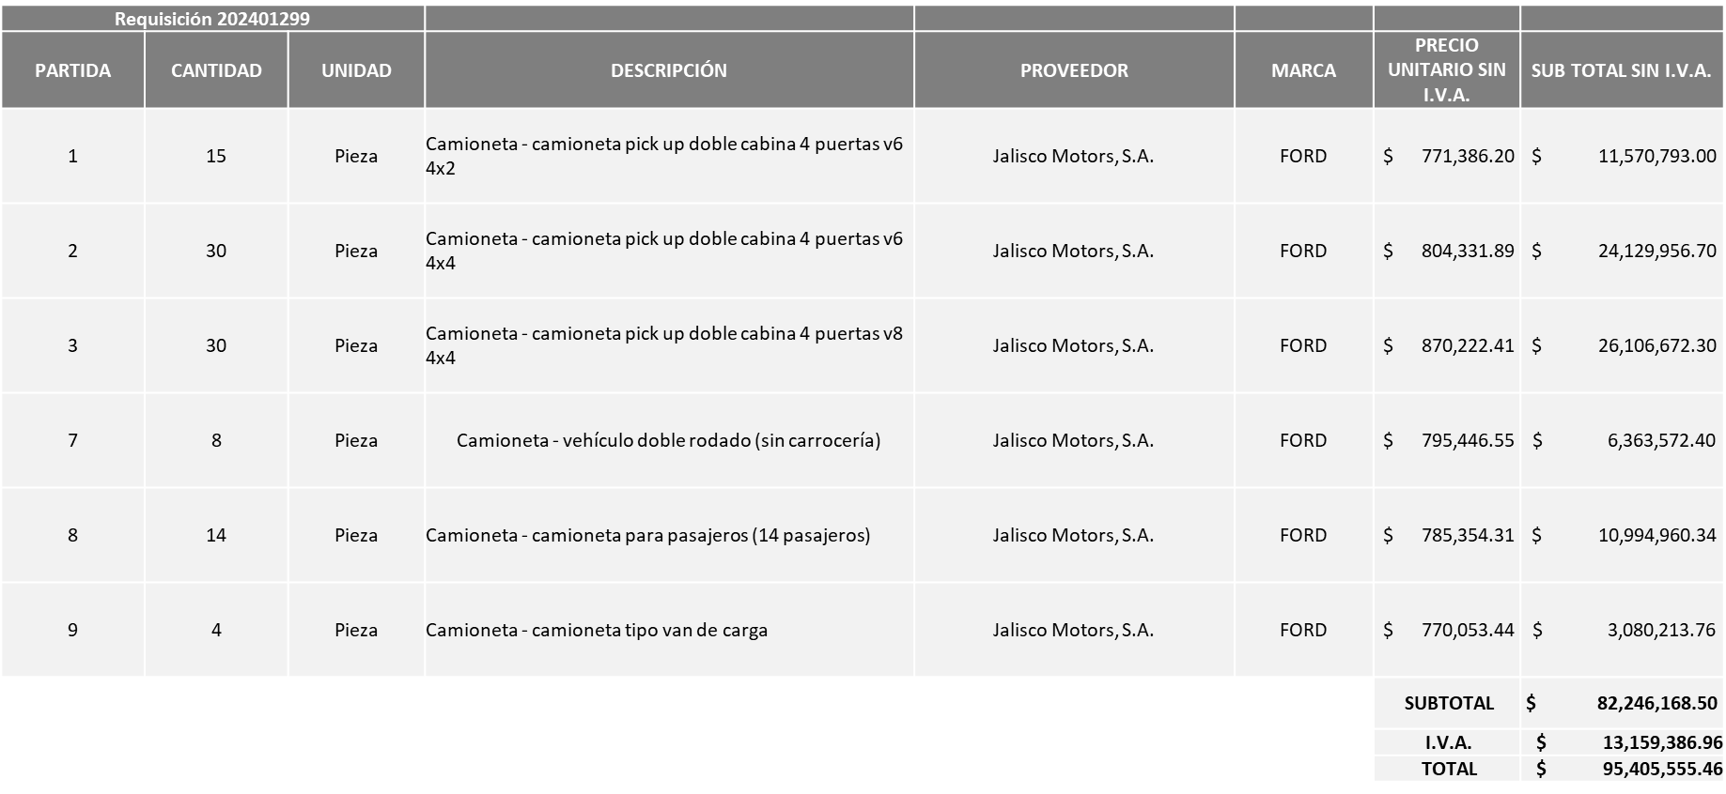

**AUTONOVA, S.A. DE C.V., EN LAS PARTIDAS 4, 10 Y 11, POR UN MONTO TOTAL DE $19´179,799.62**

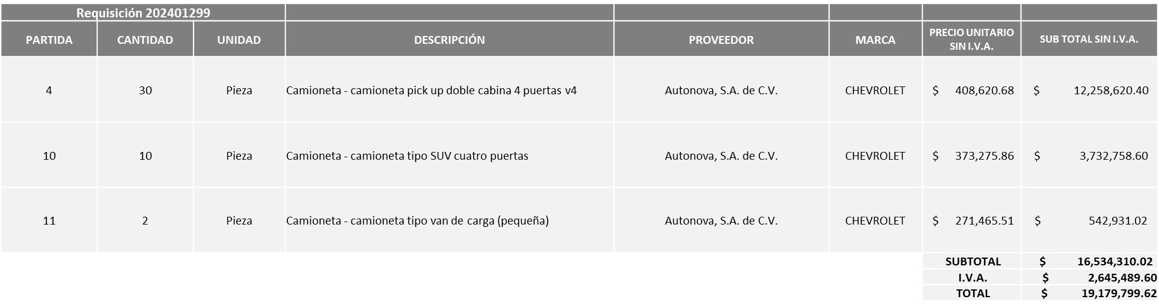

**DALTON AUTOMOTRÍZ, S. DE R.L. DE C.V., EN LA PARTIDA 4, POR UN MONTO DE $5´719,740.06**

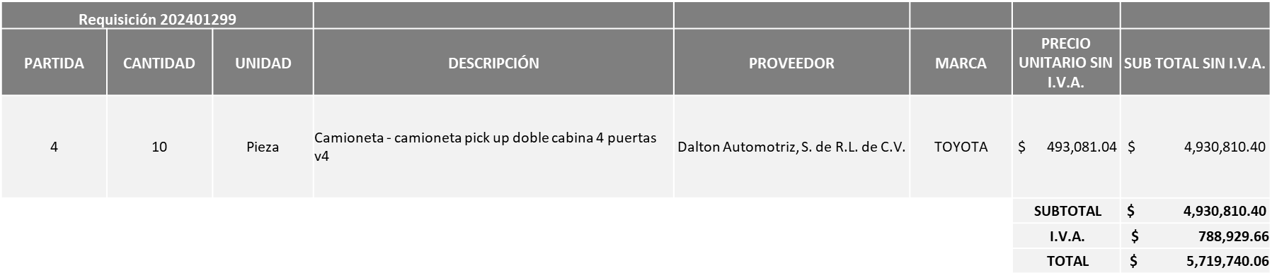

**DALTON AUTOS DE COREA GDL, S.A. DE C.V., EN LA PARTIDA 5, POR UN MONTO DE $14´727,824.93**

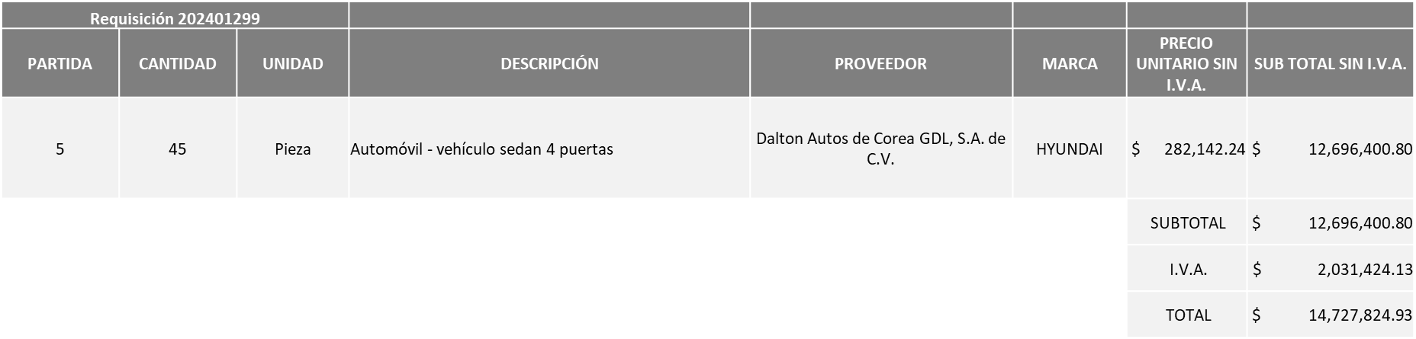

**VEHÍCULOS EUROPEOS DE GUADALAJARA, S.A. DE C.V., EN LAS PARTIDAS 6 Y 7, POR UN MONTO DE $10´658,738.83**

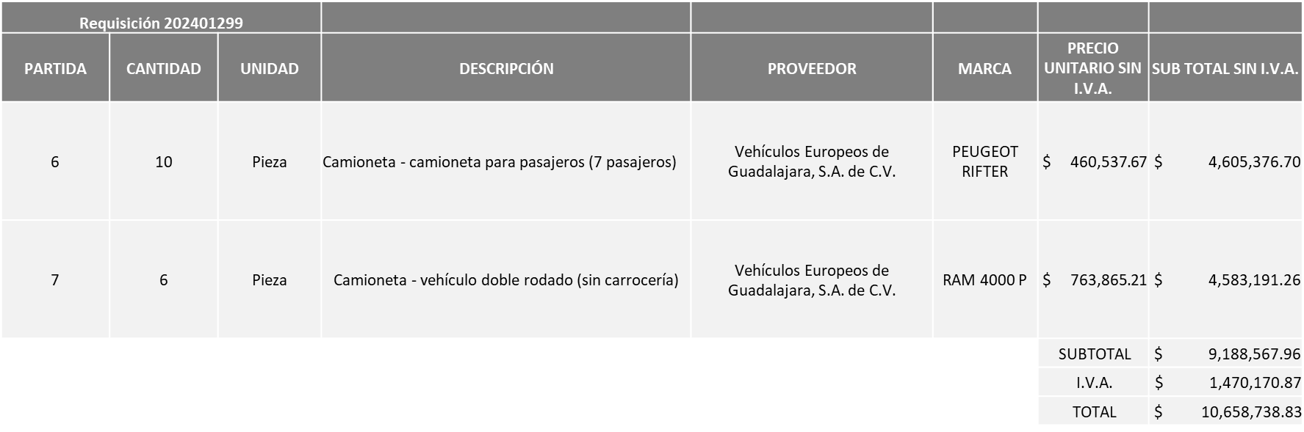

**MONTO TOTAL GLOBAL DE LA REQUISICIÓN 202401299, $145´691,658.91**

**EN LA REQUISICION 202401300**

**JALISCO MOTORS, S.A., EN LAS PARTIDAS 1, 2, 3, 7, 8, Y 9, POR UN MONTO MÍNIMO DE $360,029.71 Y UN MONTO MÁXIMO DE $900,074.26**

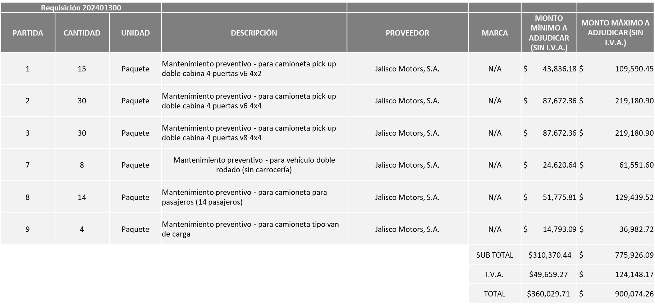

**AUTONOVA, S.A. DE C.V., EN LAS PARTIDAS 4, 10 Y 11, POR UN MONTO DE MÍNIMO DE $591,331.51 Y UN MONTO MÁXIMO DE $1´478,328.80**

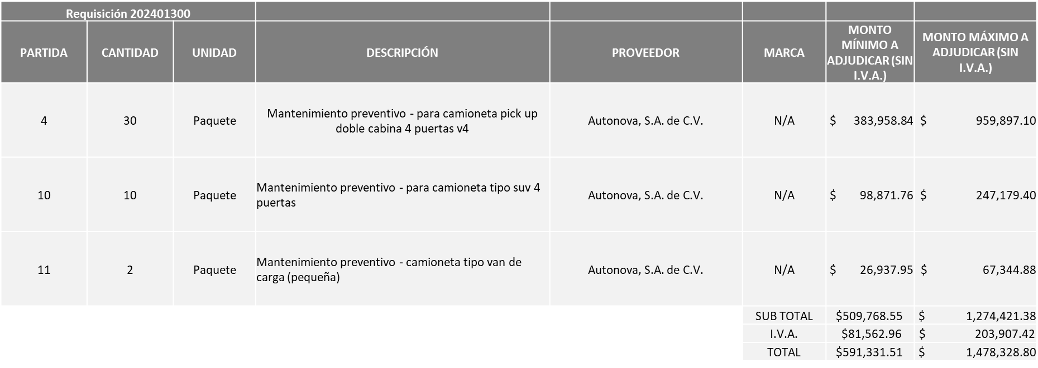

**DALTON AUTOMOTRÍZ, S. DE R.L. DE C.V., EN LA PARTIDA 4, POR UN MONTO MÍNIMO DE $92,523.73 Y UN MONTO MÁXIMO DE $231,309.34**

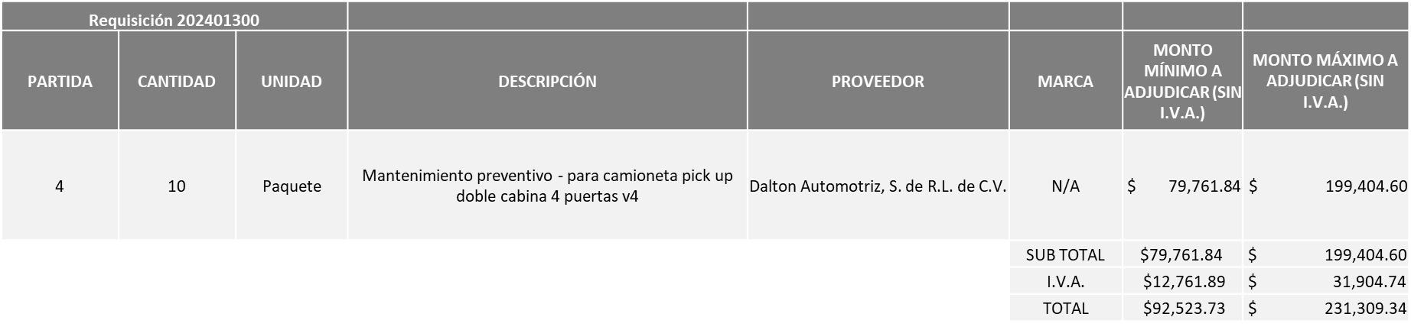

**DALTON AUTOS DE COREA GDL, S.A. DE C.V., EN LA PARTIDA 5, POR UN MONTO MÍNIMO DE $335,743.92 Y UN MONTO MÁXIMO DE $839,359.82**

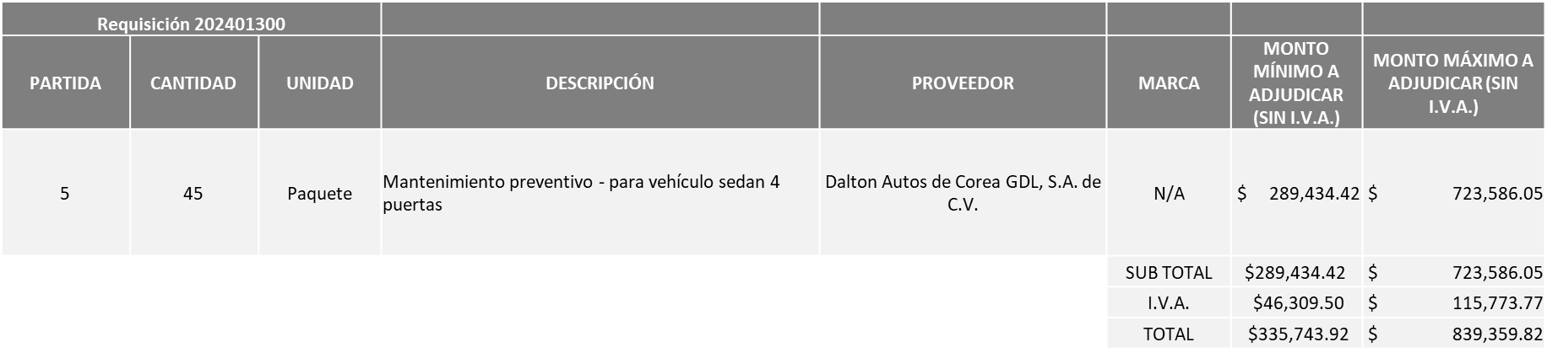

**VEHÍCULOS EUROPEOS DE GUADALAJARA, S.A. DE C.V., EN LAS PARTIDAS 6 Y 7, POR UN MONTO MÍNIMO DE $208,132.11 Y UN MONTO MÁXIMO DE $520,330.30**

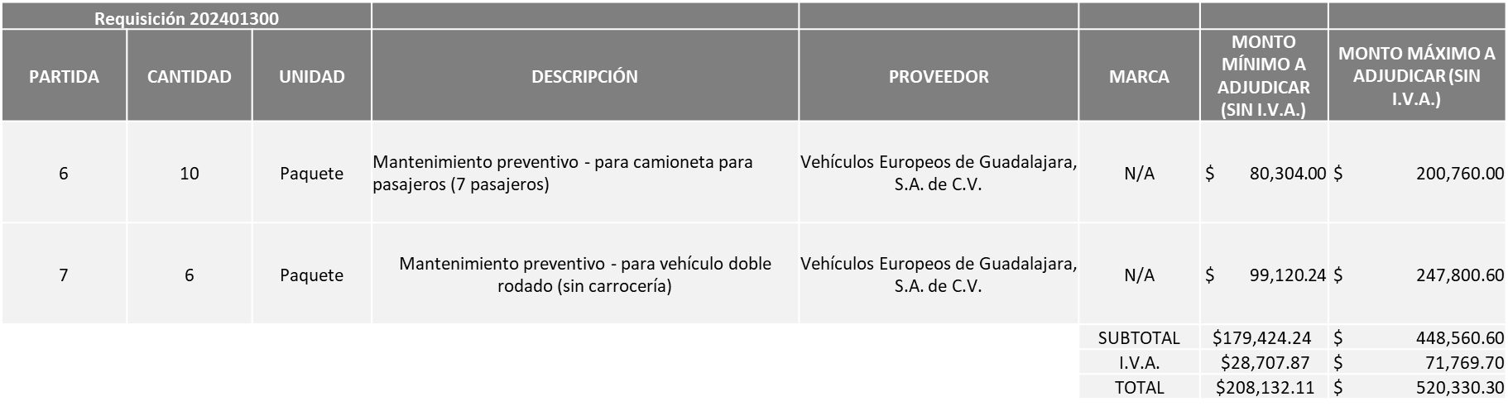

**MONTO TOTAL DE LA REQUISICIÓN 202401300, UN MONTO MÍNIMO DE $1´368,759.49 Y UN MONTO MÁXIMO DE $3´421,898.72**

**MONTO TOTAL GLOBAL DE AMBAS REQUISICIONES, $149´661,061.42**

La convocante tendrá 10 días hábiles para emitir la orden de compra / pedido posterior a la emisión del fallo.

El proveedor adjudicado tendrá 5 días hábiles después de la notificación vía correo electrónico por parte de la convocante (por el personal autorizado para este fin) para la recepción firma y entrega de la orden de compra/pedido, previa entrega de garantía correspondiente.

Si el interesado no firma el contrato por causas imputables al mismo, la convocante podrá sin necesidad de un nuevo procedimiento, adjudicar el contrato al licitante que haya obtenido el segundo lugar, siempre que la diferencia en precio con respecto a la proposición inicialmente adjudicada no sea superior a un margen del diez por ciento.

El contrato deberá ser firmado por el representante legal que figure en el acta constitutiva de la empresa o en su defecto cualquier persona que cuente con poder notarial correspondiente.

El área requirente será la responsable de elaborar los trámites administrativos correspondientes para solicitar la elaboración del contrato, así como el seguimiento del trámite de pago correspondiente.

Todo esto con fundamento en lo dispuesto por los artículos 107, 108, 113, 119 y demás relativos del Reglamento de Compras, Enajenaciones y Contratación de Servicios del Municipio de Zapopan, Jalisco.

Dialhery Díaz González, representante suplente del presidente del Comité de Adquisiciones, comenta de conformidad con el artículo 24, fracción VII del Reglamento de Compras, Enajenaciones y Contratación de Servicios del Municipio de Zapopan, Jalisco, se somete a su resolución para su aprobación de fallo por parte de los integrantes del Comité de Adquisiciones a favor del proveedor **JALISCO MOTORS, S.A., AUTONOVA, S.A. DE C.V., DALTON AUTOMOTRÍZ, S. DE R.L. DE C.V., DALTON AUTOS DE COREA GDL, S.A. DE C.V., VEHICULOS EUROPEOS DE GUADALAJARA, S.A. DE C.V.,** los que estén por la afirmativa, sírvanse manifestarlo levantando su mano.

***Aprobado por Unanimidad de votos por parte de los integrantes del Comité presentes***

**Número de Cuadro**: 03.01.2024

**Licitación Pública Nacional con Participación del Comité:** 202401282 y 20241285

**Área Requirente:** Dirección de Administración, adscrita a la Coordinación General de Administración e Innovación Gubernamental.

**Objeto de licitación:** Adquisición de camiones con equipamiento y servicios de mantenimiento preventivo.

Se pone a la vista el expediente de donde se desprende lo siguiente:

**Proveedores que cotizan:**

1. Equipos Recolectores, S.A. de C.V.
2. Grupo Industrial Magaña, S.A. de C.V.
3. International Corporation Dansutol, S.A. de C.V.
4. Grupo Motormexa, S.A. de C.V.
5. Grupo Carrocero EICSA, S.A. de C.V.
6. Ingeniería Metálica y Maquinaría Mexicana, S.A. de C.V.
7. CMAmericas, S.A. de C.V.
8. Ensambladora Latinoamericana de Motores, S.A.P.I. de C.V.
9. Plasencia Motors de Guadalajara, S.A. de C.V.
10. Jalisco Motors, S.A.

El licitante cuya proposición fue desechada:

|  |  |
| --- | --- |
| Licitante | Motivo |
| Equipos Recolectores, S.A. de C.V. | **Licitante NO Solvente**  **Posterior al acto de presentación y apertura de sobre #1 se observó lo siguiente:**  **La propuesta no se encuentra firmada en su totalidad por el Representante Legal Facultado motivo de desechamiento conforme a lo establecido en Bases página 5 y 6, apartado: Forma en que se deberán presentar las proposiciones, párrafo 4°.** |
| International Corporation Dansutol, S.A. de C.V. | **Licitante NO Solvente**  **Posterior al acto de presentación y apertura de sobre #1 se observó lo siguiente:**  **La propuesta no se encuentra firmada en su totalidad por el Representante Legal Facultado motivo de desechamiento conforme a lo establecido en Bases página 5 y 6, apartado: Forma en que se deberán presentar las proposiciones, párrafo 4°.** |
| Ingeniería Metálica y Maquinaría Mexicana, S.A. de C.V. | **Licitante NO Solvente**  **Posterior al acto de presentación de propuestas se detectó por parte del área requirente:**  **Correspondiente al punto 3 del Anexo "A", tiempos de entrega; El proveedor señala para las partidas 6 y 7 de la requisición 202401282 como fecha de entrega al 30 de enero del 2025, cuando la fecha de entrega establecida fue el 29 de noviembre del 2024**  **Páginas 18 y 19 de las bases, ADJUDICACIÓN EN CONJUNTO POR PARTIDA. EL licitante se encuentra cotizando “SERVICIOS DE MANTENIMIENTO PREVENTIVOS PARA LA CAJA DE REDILAS CERRADAS” cuando no se consideró servicio de mantenimiento para esa partida en la requisición 202401285. Derivado de lo anterior, la cotización de los servicios de mantenimiento preventivo que realiza el proveedor en las partidas 11, 12, 13, 14, 15, 16 y 17, no coinciden con las descripciones de los servicios solicitados en bases, lo que lo hace no solvente en las partidas: 10 a la 18 de la requisición 202401282 y de las partidas: 10 a la 17 de la requisición 202401285.** |
| CMAmericas, S.A. de C.V. | **Licitante NO Solvente**  **Posterior al acto de presentación y apertura de sobre #1 se observó lo siguiente:**  **Presenta Anexo 4 de Estratificación de manera incompleta, toda vez que el Licitante omite tabla de referencia de acuerdo al DOF en que se establece la estratificación de las micro, pequeñas y medianas empresas.**  **Presenta Anexo 6 como "Carta retención cinco al millar" mismo que pertenece a la redacción del formato anterior de las bases.**  **Presenta Cumplimiento de Obligaciones Fiscales, Artículo 32D con opinión positiva del Código Fiscal de la Federación de manera incompleta toda vez que no cuenta con los elementos de verificación.** |
| Ensambladora Latinoamericana de Motores, S.A.P.I. de C.V. | **Licitante NO Solvente**  **Posterior al acto de presentación y apertura de sobre #1 se observó lo siguiente:**  **No presenta comprobante fiscal digital por internet (CFDI) del pago del impuesto sobre nómina del estado. Presenta Representación Impresa de la Declaración Electrónica en formato XML.** |
| Plasencia Motors de Guadalajara, S.A. de C.V. | **Licitante NO Solvente**  **Posterior al acto de presentación y apertura de sobre #1 se observó lo siguiente:**  **El licitante no cotiza el total de las partidas enlazadas conforme a lo solicitado en las bases páginas 18 y 19**  **Presenta Anexo 4 de Estratificación de manera incompleta, toda vez que el Licitante omite tabla de referencia de acuerdo al DOF en que se establece la estratificación de las micro, pequeñas y medianas empresas, tal y como se estableció en bases, página 9.**  **No presentar alguno de los documentos antes mencionados o no presentarlos con las características solicitadas será motivo de desechamiento.** |
| Jalisco Motors, S.A. | **Licitante NO Solvente**  **Posterior al acto de presentación y apertura de sobre #1 se observó lo siguiente:**  **Se da cuenta que se recibieron en la urna 2 sobres de propuestas por parte del licitante: JALISCO MOTORS, S.A. DE C.V. sin embargo no se procede a su apertura ya que los dos sobres muestran una descripción de: “2 PROPUESTA ECONOMICA”, no indicando alguno para “Documentación legal y Técnica”, conforme a lo solicitado en bases, apartado “Presentación de Propuestas”, página 6 y como se muestra en los formatos D, páginas 34 y 35. Por lo antes mencionado se le hace de su conocimiento al representante con facultades de que no se abrirán sus sobres y que los mismos quedarán como parte integral del expediente.**  **Los sobres quedaron señalados con el sello de apertura de la Contraloría Ciudadana y con los números de sobre: 10 y 20, con Folio de Adquisiciones: A-06786 y A-06787 respectivamente.** |

Los licitantes cuyas proposiciones resultaron solventes son los que se muestran en el siguiente cuadro:

**INGENIERÍA METÁLICA Y MAQUINARÍA MEXICANA, S.A. DE C.V., GRUPO CARROCERO EICSA, S.A. DE C.V., GRUPO MOTORMEXA GUADALAJARA, S.A. DE C.V., Y GRUPO INDUSTRIAL MAGAÑA, S.A. DE C.V.**

***SE ANEXA TABLA DE EXCEL*.**

Responsable de la evaluación de las proposiciones:

|  |  |
| --- | --- |
| **Nombre** | **Cargo** |
| José Carlos Villalaz Becerra | Director de Administración |
| Dialhery Díaz González | Coordinadora General de Administración e Innovación Gubernamental |

***Mediante oficio de análisis técnico número 07100/2024-B022***

**NOTA:** De conformidad a la evaluación mediante oficio 07100/2024-B022 emitido por parte de la Dirección de Administración adscrita a la Coordinación General de Administración e Innovación Gubernamental, mismo que refiere de las 10 propuestas presentadas, 04 cumplen en determinadas partidas con los requerimientos técnicos, económicos así como los puntos adicionales solicitados en las bases de licitación, por lo que se sugiere dictaminar el fallo a favor de los siguientes licitantes solventes en las partidas que a continuación se mencionan, es decir:

INGENIERÍA METÁLICA Y MAQUINARÍA MEXICANA, S.A. DE C.V. REQ 202401282: Partidas: 1, 2, 3 Y 4, Requisición 202401285: Partidas: 1, 2, 3 Y 4, ofrece la propuesta económica más baja en las partidas asignadas.

GRUPO CARROCERO EICSA, S.A. DE C.V. REQ. 202401282: Partidas: 5, 6, 7, 17 Y 18, Requisición 202401285: Partidas: 5, 6, 7, 16 y 17 toda vez que es el único solvente en las partidas asignadas.

GRUPO MOTORMEXA GUADALAJARA: S.A. DE C.V. REQ. 202401282: Partidas: 8 y 9 Requisición 202401285: Partidas: 8 y 9 toda vez que es el único solvente en las partidas asignadas.

GRUPO INDUSTRIAL MAGAÑA, S.A. DE C.V. REQ. 202401282: Partidas: 12 y 13 Requisición 202401285: Partidas: 11 y 12, ofrece la propuesta económica más baja en las partidas asignadas.

En lo que corresponde a las partidas 10, 11, 14, 15 y 16 de la requisición 202401282 y partidas 10, 13, 14 y 15 de la requisición 202401285, en razón de que persiste la necesidad de contratar los bienes materia de la licitación que nos ocupa, es que solicito de convoque a una segunda ronda, con las mismas bases previamente aprobadas, solo se amplía el tiempo de entrega, esto de conformidad al artículo 86 del Reglamento de Compras, Enajenaciones y Contratación de Servicios del Municipio de Zapopan, Jalisco.

Cabe hacer mención que el Licitante; GRUPO INDUSTRIAL MAGAÑA, S.A. DE C.V. solicitan en su propuesta un anticipo de hasta 50% del monto total de la Orden de Compra

Se da cuenta de que recibe oficio con número 07100/2024-B/005 de la Dirección de Administración en el cual se informa: que, derivado de un error involuntario, los precios unitarios de la media del estudio de mercado, fueron colocados de manera errónea en las partidas 1 y 3 de la requisición 202401282 siendo establecidos de la siguiente manera:

Dice: Partida 1: $ 1,815,000.00

Partida 3: $ 1,815,000.00

Debiendo ser: Partida 1: $2,132,011.49

Partida 3: $ 2,480,402.30

Por lo antes expuesto y con la finalidad de no afectar el proceso de adjudicación de los bienes solicitados, me permito informar que la Dirección de Administración cuenta con la suficiencia presupuestal necesaria para realizar la compra conforme al costo del estudio de mercado, encontrándose en la posibilidad de realizar la disposición en el momento en que sea requerido.

En virtud de lo anterior y de acuerdo a los criterios establecidos en bases, al ofertar en mejores condiciones se pone a consideración por parte del área requirente la adjudicación a favor de:

**EN LA REQUISICIÓN 202401282**

**INGENIERÍA METÁLICA Y MAQUINARÍA MEXICANA, S.A. DE C.V., EN LAS PARTIDAS 1, 2, 3 Y 4, POR UN MONTO DE $23´471,170.88**

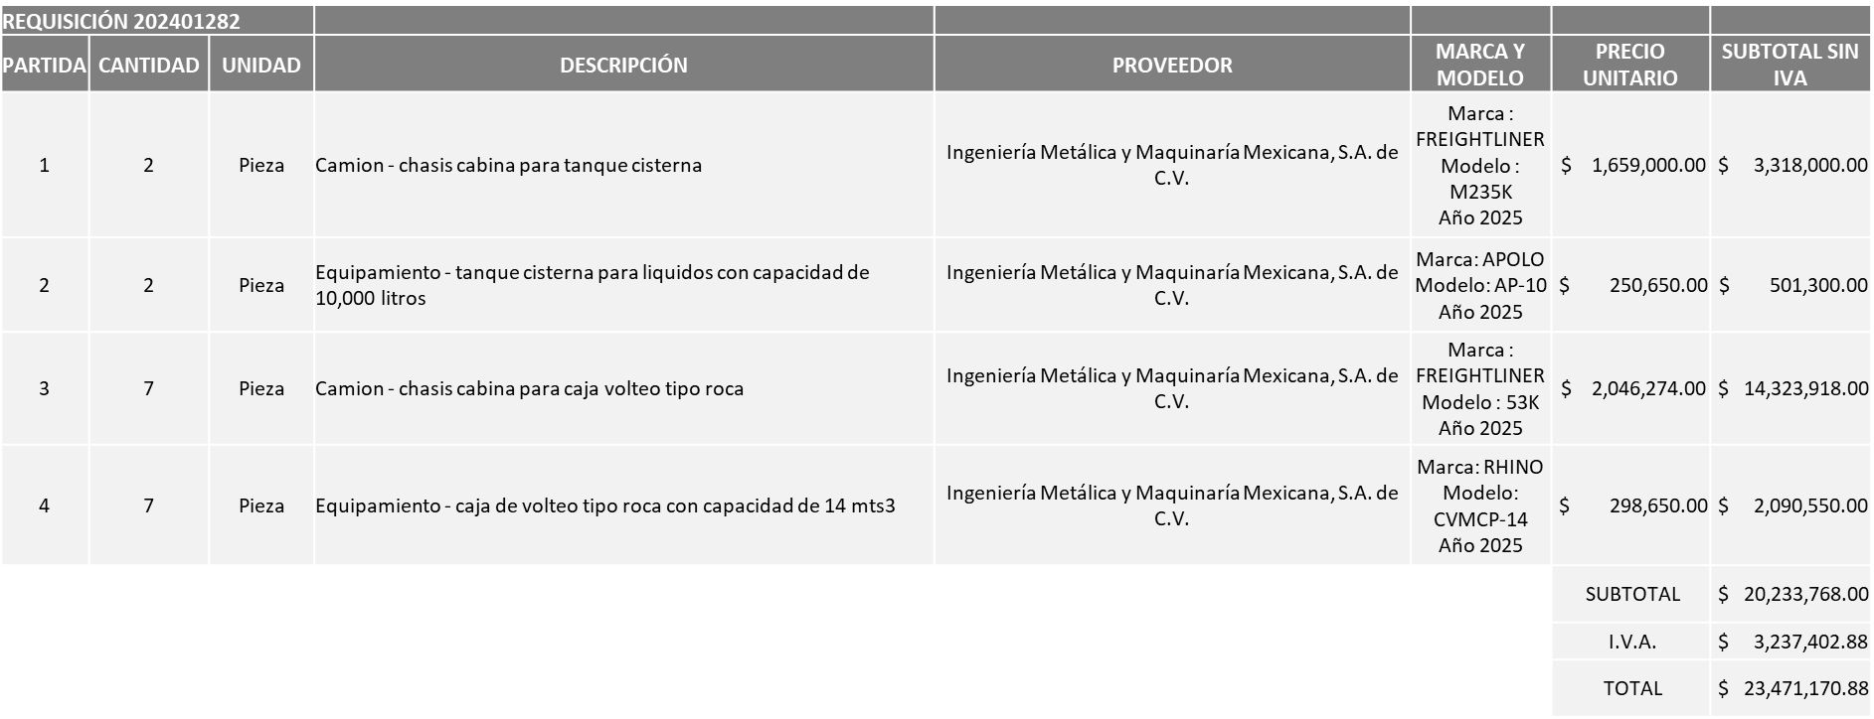

**GRUPO CARROCERO EICSA, S.A. DE C.V., EN LAS PARTIDAS 5, 6, 7, 17 Y 18, POR UN MONTO DE $25´335,560.00**

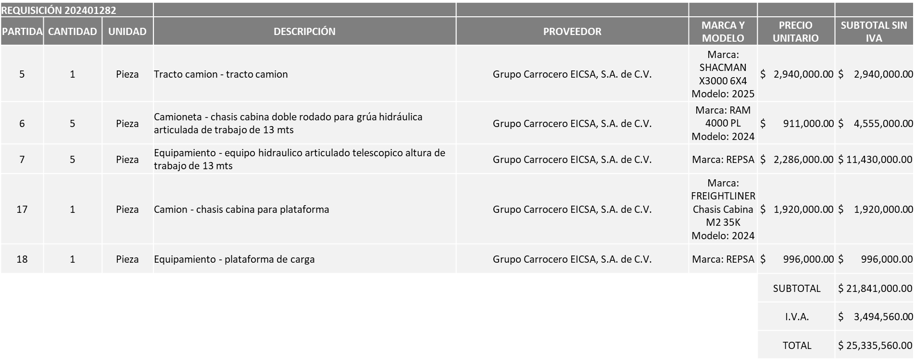

**GRUPO MOTORMEXA GUADALAJARA, S.A. DE C.V., EN LAS PARTIDAS 8 Y 9, POR UN MONTO DE $16´903,167.99**

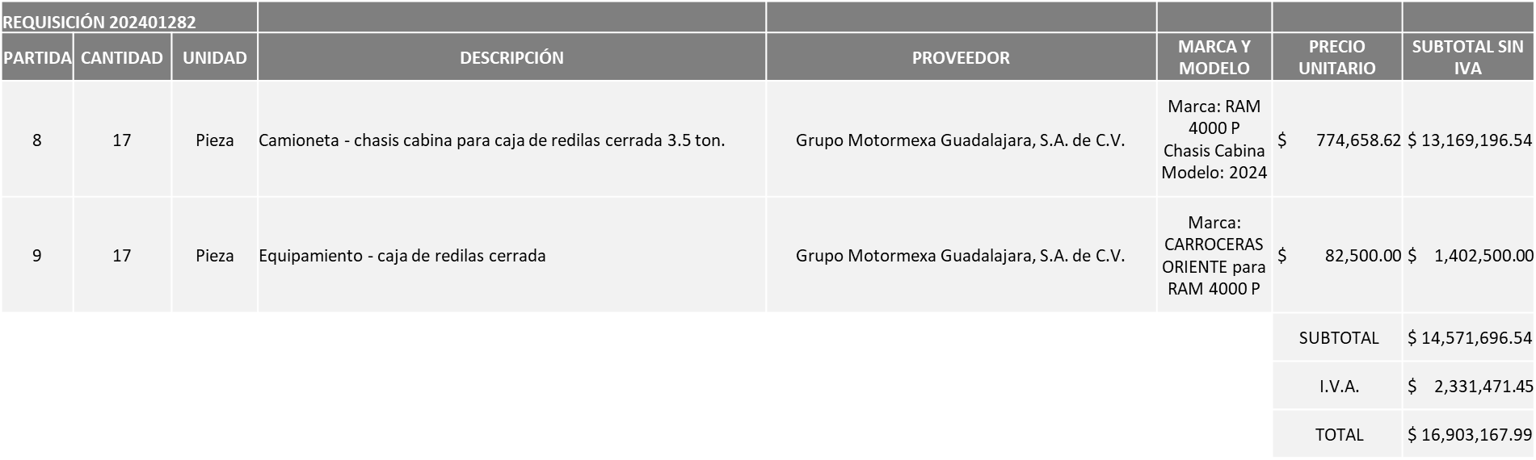

**GRUPO INDUSTRIAL MAGAÑA, S.A. DE C.V., EN LAS PARTIDAS 12 Y 13, POR UN MONTO DE $5´930,500.00**

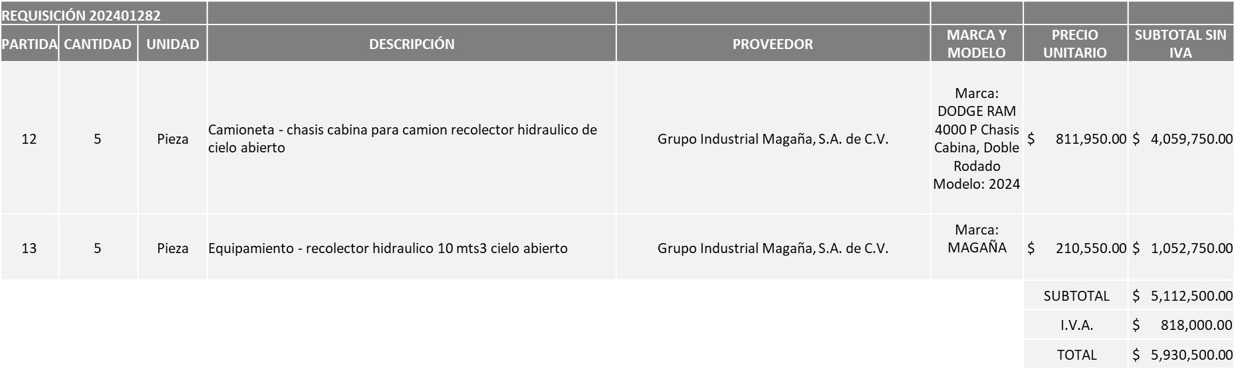

**MONTO TOTAL GLOBAL DE LA REQUISICIÓN 202401282, $71´640,398.87**

**EN LA REQUISICION 202401285**

**INGENIERÍA METÁLICA Y MAQUINARÍA MEXICANA, S.A. DE C.V., EN LAS PARTIDAS 1, 2, 3, Y 4, POR UN MONTO MÍNIMO DE $380,201.60 Y UN MONTO MÁXIMO DE $950,504.00**

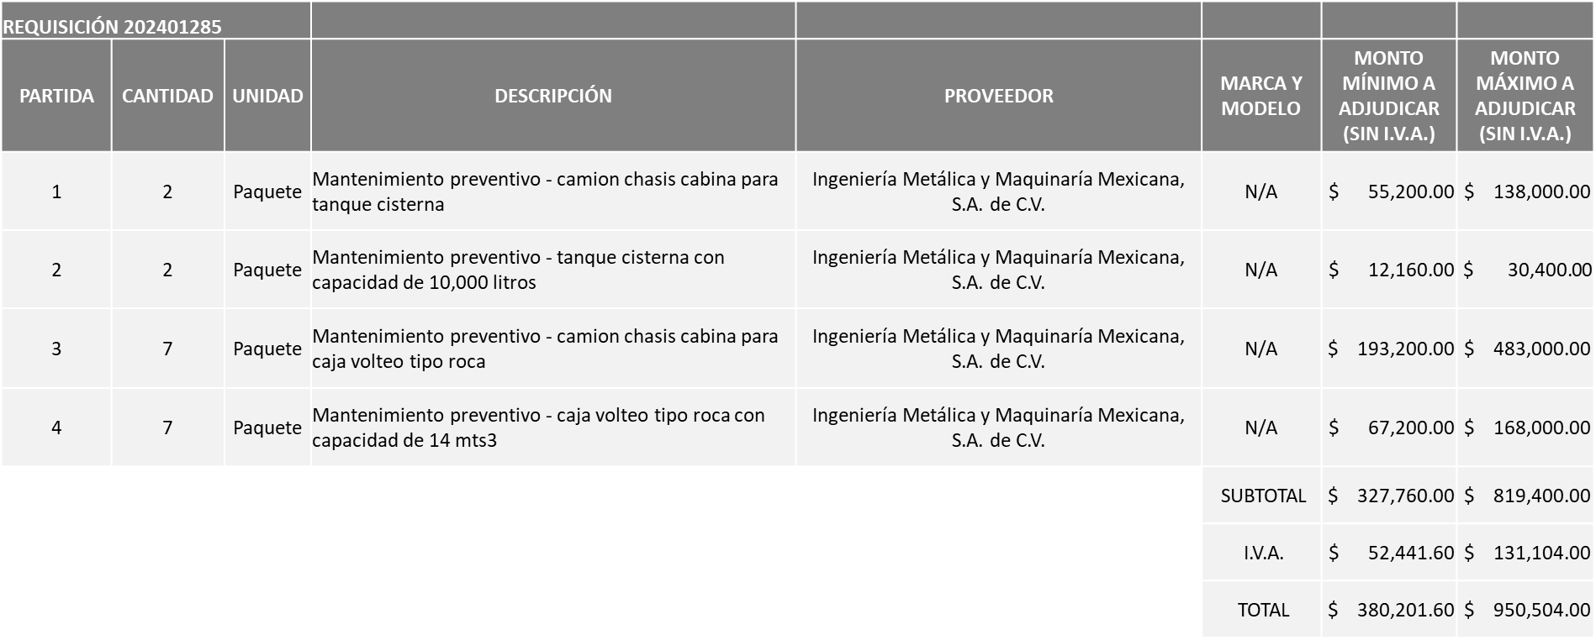

**GRUPO CARROCERO EICSA, S.A. DE C.V., EN LAS PARTIDAS 5, 6, 7, 16, Y 17, POR UN MONTO MÍNIMO DE $711,126.40 Y UN MONTO MÁXIMO DE $1´777,816.00**

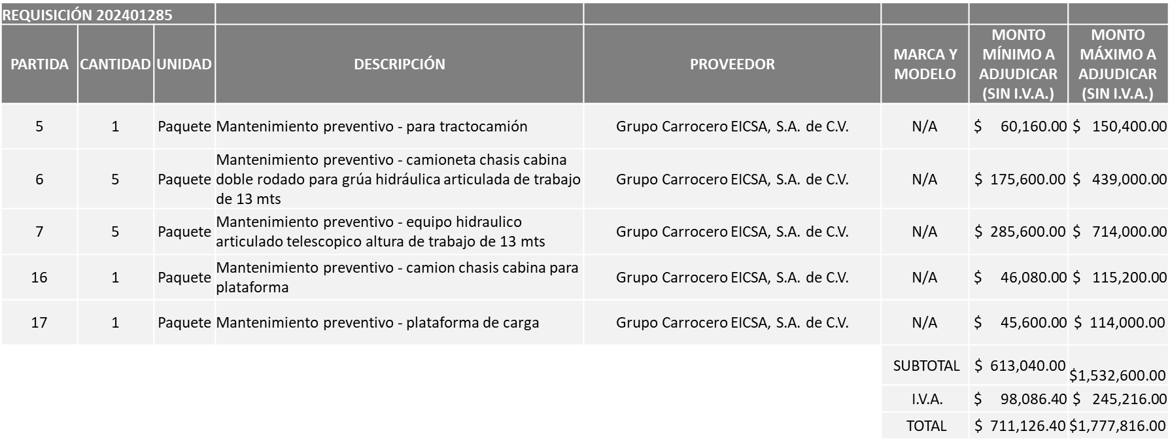

**GRUPO MOTORMEXA GUADALAJARA, S.A. DE C.V., EN LAS PARTIDAS 8 Y 9, POR UN MONTO MÍNIMO DE $275,993.23 Y UN MONTO MÁXIMO DE $689,983.08**

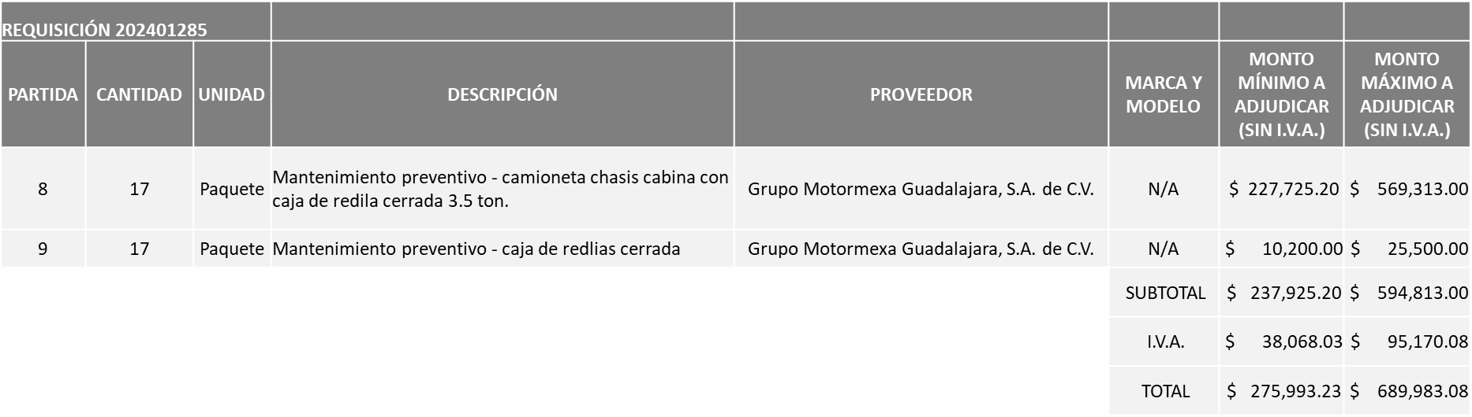

**GRUPO INDUSTRIAL MAGAÑA, S.A. DE C.V., EN LAS PARTIDAS 11, Y 12, POR UN MONTO MÍNIMO DE $ 380,201.60 Y UN MONTO MÁXIMO DE $ 950,504.00**

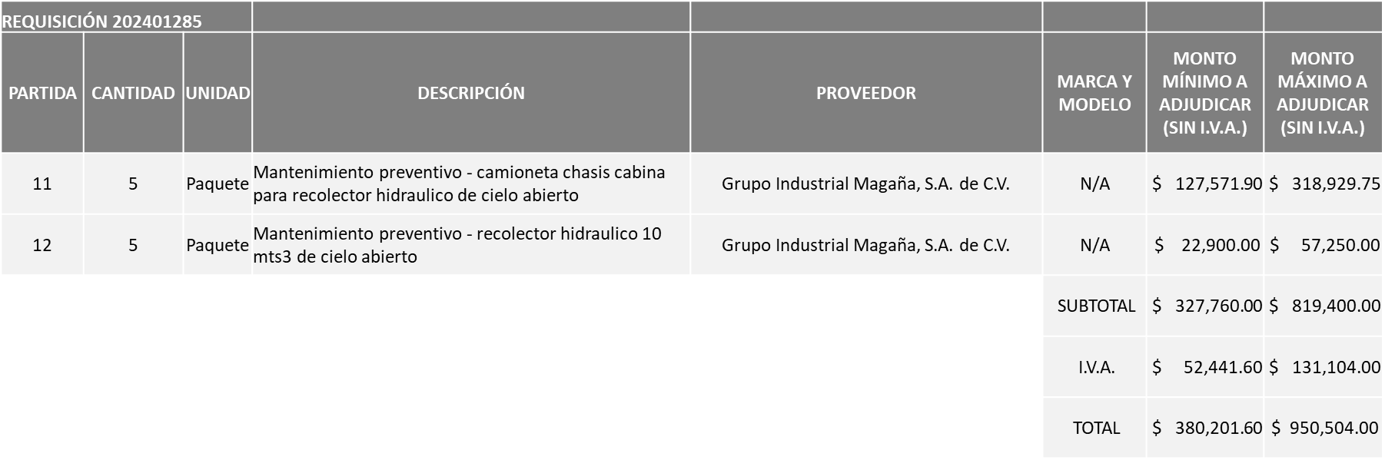

**MONTO TOTAL DE LA REQUISICION 202401285 POR UN MONTO MÍNIMO DE $1´541,868.64 Y UN MONTO MÁXIMO DE $3´854,671.59**

**MONTO TOTAL GLOBAL DE AMBAS REQUISICIONES ES DE $75´495,070.46**

La convocante tendrá 10 días hábiles para emitir la orden de compra / pedido posterior a la emisión del fallo.

El proveedor adjudicado tendrá 5 días hábiles después de la notificación vía correo electrónico por parte de la convocante (por el personal autorizado para este fin) para la recepción firma y entrega de la orden de compra/pedido, previa entrega de garantía correspondiente.

Si el interesado no firma el contrato por causas imputables al mismo, la convocante podrá sin necesidad de un nuevo procedimiento, adjudicar el contrato al licitante que haya obtenido el segundo lugar, siempre que la diferencia en precio con respecto a la proposición inicialmente adjudicada no sea superior a un margen del diez por ciento.

El contrato deberá ser firmado por el representante legal que figure en el acta constitutiva de la empresa o en su defecto cualquier persona que cuente con poder notarial correspondiente.

El área requirente será la responsable de elaborar los trámites administrativos correspondientes para solicitar la elaboración del contrato, así como el seguimiento del trámite de pago correspondiente.

Todo esto con fundamento en lo dispuesto por los artículos 107, 108, 113, 119 y demás relativos del Reglamento de Compras, Enajenaciones y Contratación de Servicios del Municipio de Zapopan, Jalisco.

Dialhery Díaz González, representante suplente del presidente del Comité de Adquisiciones, comenta de conformidad con el artículo 24, fracción VII del Reglamento de Compras, Enajenaciones y Contratación de Servicios del Municipio de Zapopan, Jalisco, se somete a su resolución para su aprobación de fallo por parte de los integrantes del Comité de Adquisiciones a favor del proveedor **INGENIERÍA METÁLICA Y MAQUINARÍA MEXICANA, S.A. DE C.V., GRUPO CARROCERO EICSA, S.A. DE C.V., GRUPO MOTORMEXA GUADALAJARA, S.A. DE C.V. Y GRUPO INDUSTRIAL MAGAÑA, S.A. DE C.V.,** los que estén por la afirmativa, sírvanse manifestarlo levantando su mano.

***Aprobado por Unanimidad de votos por parte de los integrantes del Comité presentes***

**Número de Cuadro**: 04.01.2024

**Licitación Pública Nacional con Participación del Comité:** 202401331

**Área Requirente:** Dirección de Recursos Humanos, adscrita a la Coordinación General de Administración e Innovación Gubernamental.

**Objeto de licitación:** Vales de despensa en la modalidad electrónica (tarjeta), vigencia del mes de octubre 2024 a septiembre 2027 (contrato Multianual).

Se pone a la vista el expediente de donde se desprende lo siguiente:

**Proveedores que cotizan:**

1. Toka Internacional, S.A.P.I. de C.V.
2. Servicios Broxel, S.A.P.I. de C.V.
3. Sí Vale México, S.A. de C.V.
4. Edenred México, S.A. de C.V.

Los licitantes cuyas proposiciones fueron desechadas:

|  |  |
| --- | --- |
| Licitante | Motivo |
| Toka Internacional, S.A.P.I. de C.V.  **De acuerdo con el registro al momento de entregar la muestra le corresponde el numero 4** | **Licitante No Solvente**  **De conformidad a la evaluación por parte de la Dirección de Recursos Humanos adscrita a la Coordinación General de Administración e Innovación gubernamental mediante oficio 07300/226/2024**  **La tarjeta no se encontraba activa al momento de su verificación por lo que no se pudo realizar la prueba, tal como se señala en el Acta de Junta de Aclaraciones en la página 12 y en página 19 de las bases** |
| Servicios Broxel, S.A.P.I. de C.V.  **De acuerdo con el registro al momento de entregar la muestra le corresponde el numero 2** | **Licitante No Solvente**  **Posterior al acto de presentación y apertura de proposiciones se detectó, que:**  **No presenta Comprobante Fiscal Digital por Internet (CFDI) del pago del Impuesto sobre Nómina del Estado, ni carta de justificación de motivos, tal como se solicita en bases página 7. El licitante presenta los siguientes documentos:**  **Recibo de pago a la Tesorería**  **Formato múltiple de pago a la Tesorería**  **Declaración para el pago del impuesto sobre nóminas**  **Constancia de deudos del impuesto sobre nóminas**  **Licitante No Solvente**  **De conformidad a la evaluación por parte de la Dirección de Recursos Humanos adscrita a la Coordinación General de Administración e Innovación gubernamental mediante oficio 07300/226/2024**  **Al momento de realizar la verificación de la tarjeta, se pudieron realizar compras de artículos que se mencionan como prohibidos en las bases página 15.** |
| Sí Vale México, S.A. de C.V.  **De acuerdo con el registro al momento de entregar la muestra le corresponde el numero 5** | **Licitante No Solvente**  **Posterior al acto de presentación y apertura de proposiciones se detectó, que:**  **Presenta Constancia de Situación Fiscal en Materia de Aportaciones Patronales y Enteros de Descuentos Vigentes (INFONAVIT); de manera incompleta toda vez que no cuentan con elementos de verificación.**  **Licitante No Solvente**  **De conformidad a la evaluación por parte de la Dirección de Recursos Humanos adscrita a la Coordinación General de Administración e Innovación gubernamental mediante oficio 07300/226/2024**  **El licitante no presenta de manera correcta la autorización emitida por el SAT, que acredita como emisor de monederos electrónicos de despensa, aviso para continuar emitiendo monederos electrónicos de vales de despensa 2024, así como todas sus renovaciones anuales, tal como se solicita en bases página 18.** |
| Edenred México, S.A. de C.V.  **De acuerdo con el registro al momento de entregar la muestra le corresponde el numero 6** | **Licitante No Solvente**  **Posterior al acto de presentación y apertura de proposiciones se detectó, que:**  **No menciona la Garantía del producto y servicio ofertado, tal como se solicita en bases página 20.**  **Licitante No Solvente**  **De conformidad a la evaluación por parte de la Dirección de Recursos Humanos adscrita a la Coordinación General de Administración e Innovación gubernamental mediante oficio 07300/226/2024**  **No presenta escrito bajo protesta de decir verdad donde señale que por ningún motivo asociará los pagos, adeudos y/o dispersiones entre los diferentes contratos y/o productos que tenga contratados el H. Ayuntamiento con el Proveedor, aunque sea un mismo cliente, tal como se solicita en bases página 18.**  **No presenta autorización emitida por el SAT, que acredita como emisor de monederos electrónicos de despensa 2024, solamente presenta del año 2023, tal como se solicita en bases página 18 numeral 2.**  **No presenta impresión de la página web del SAT de padrón de emisores de monederos electrónicos de vales de despensa autorizados 2024, tal como se solicita en bases página 18 numeral 3.**  **No presenta la declaración anual del ejercicio 2023, tal como se solicita en bases página 18 numeral 4.**  **Los 3 principales clientes que mencionados en el folio 1180 no son de Jalisco tal como se solicita en bases página 18 numeral 5.**  **El escrito presentado con el folio número 1254, no cumple con la modalidad del contenido solicitado en bases página 18 numeral 7.**  **En los escritos presentados no menciona el punto cuatro solicitado en bases página 19 numeral 10.** |

***Ningún licitante resulto solvente***

Responsable de la evaluación de las proposiciones:

|  |  |
| --- | --- |
| **Nombre** | **Cargo** |
| Naxhely López Aguilar | Directora de Recursos Humanos |
| Dialhery Díaz González | Coordinadora General de Administración e Innovación Gubernamental |

**NOTA:** Posterior al acta de presentación y apertura de proposiciones realizada el día 08 de octubre del 2024, se detectó que, de las cuatro propuestas presentadas, ninguno de los licitantes cumplió con las especificaciones técnicas ya que no fueron presentadas con la totalidad de los requisitos indicados en las bases de la presente licitación, por lo que conforme al Artículo 71 de la Ley de Compras Gubernamentales, Enajenaciones y Contratación de Servicios del Estado de Jalisco y sus Municipios, y en términos del Artículo 86 del reglamento de Compras, Enajenaciones y Contratación de Servicios del Municipio de Zapopan, se procede a declarar desierta solicitándose autorización para una siguiente ronda. Ronda 02 (dos), esto al prevalecer la necesidad de adquirir dichos bienes.

A petición de los integrantes del Comité de Adquisiciones y con antecedentes de licitaciones en las que las pruebas se realizaban por parte de los Integrantes es que se solicita se realice nuevamente una validación a las tarjetas de todos y cada uno de los participantes, por lo que se somete a consideración la solicitud antes mencionada:

***Aprobado por Unanimidad de votos por parte de los integrantes del Comité presentes***

Procediendo entonces a realizar la nueva validación de las muestras.

Dialhery Díaz González, representante suplente del Presidente del Comité de Adquisiciones, comenta se pone a consideración de los Integrantes del Comité, **se declare un receso**, siendo las **10:56**, los que estén por la afirmativa, sírvanse manifestarlo levantando su mano.

***Aprobado por Unanimidad de votos por parte de los integrantes del Comité presentes***

Dialhery Díaz González, representante suplente del Presidente del Comité de Adquisiciones, comenta se reanuda el receso siendo las 11:33 horas.

Anexo a la presente acta encontrará una copia simple del acta de hechos de la validación realizada a las muestras.

Derivado de las pruebas realizadas a las muestras presentadas, se determina que ningún licitante cumple con los requisitos solicitados en bases, respecto las pruebas, lo anterior se realizó en presencia de miembros del Comité de Adquisiciones, el representante suplente del encargado de despacho de la Contraloría Ciudadana, área requirente, área convocante y un auditor.

Dialhery Díaz González, representante suplente del presidente del Comité de Adquisiciones, comenta de conformidad con el artículo 24, fracción VII del Reglamento de Compras, Enajenaciones y Contratación de Servicios del Municipio de Zapopan, Jalisco, se somete a su consideración, **se declare desierta, solicitándose autorización para una siguiente Ronda (2 dos),** los que estén por la afirmativa, sírvanse manifestarlo levantando su mano.

***Aprobado por Mayoría de votos por parte de los integrantes del Comité presentes, con votos en contra por parte de* José Guadalupe Pérez Mejía, Representante Titular del Centro Empresarial de Jalisco S.P., Confederación Patronal de la República Mexicana, Bricio Baldemar Rivera Orozco, Representante Suplente del Consejo de Cámaras Industriales de Jalisco y por parte de Silvia Jacqueline Martin del Campo Partida, Representante Suplente del Consejo Mexicano de Comercio Exterior de Occidente.**

**Inciso 2 de la Agenda de Trabajo.**

1. **Adjudicaciones Directas de acuerdo al Artículo 99, Fracción I del Reglamento de Compras, Enajenaciones y Contratación de Servicios del Municipio de Zapopan Jalisco, se solicita su autorización.**

|  |  |
| --- | --- |
| **NÚMERO: A1 Fracción** I | **MOTIVO** |
| **No. DE OFICIO DE LA DEPENDENCIA:**  04001/191/2024 | Servicio de estación de enrolamiento y verificación documental para expedición de pasaportes en la oficina de enlace **ubicada en prolongación Laureles # 300, Colonia Tepeyac, Zapopan**, **Jalisco**, durante el periodo del 01 de octubre del 2024 al 13 de enero del 2026.  Cabe señalar que, por tratarse de un contrato de prestación de servicios derivado de una licitación pública mixta Internacional, se trata de un proveedor que la cancillería determino para la prestación del citado servicio tanto en oficinas de enlace Municipal, como en las secciones consulares de las embajadas, consulados, consulados sobre ruedas y consulados móviles en la Secretaria de Relaciones Exteriores en Estados Unidos de América y en las Delegaciones de Territorio Nacional. Cabe mencionar que el monto total de la contratación de $1,142,218.60 I.V.A., incluido, se realizarán requisiciones sujetas a suficiencia la presupuestal de los ejercicios fiscales 2025 por un monto de $888,923.27 I.V.A., incluido y 2026 por un monto $31,064.52 I.V.A., incluido, mismas que serán informadas. |
| **REQUISICIÓN:**  202401311 |
| **ÁREA REQUIRENTE:**  SECRETARIA DEL AYUNTAMIENTO |
| **MONTO TOTAL SIN I.V.A. NI RETENCIONES:**  $191,578.29 |
| **PROVEEDOR:**  INETUM MÉXICO, S.A. DE C.V. |
| **VOTACIÓN PRESIDENTE:** Solicito su autorización del **punto A1**, los que estén por la afirmativa sírvanse manifestándolo levantando su mano. | |
| Aprobado por Unanimidad de votos | |

|  |  |
| --- | --- |
| **NÚMERO: A2 Fracción** I | **MOTIVO** |
| **No. DE OFICIO DE LA DEPENDENCIA:**  04001/190/2024 | Servicio de estación de enrolamiento y verificación documental para expedición de pasaportes en la oficina de enlace ubicada **en Avenida Guadalupe No. 6000, Colonia Plaza Guadalupe** **Zapopan, Jalisco**, durante el periodo del 01 de octubre del 2024 al 13 de enero del 2026.  Cabe señalar que, por tratarse de un contrato de prestación de servicios derivado de una licitación pública mixta Internacional, se trata de un proveedor que la cancillería determino para la prestación del citado servicio tanto en oficinas de enlace Municipal, como en las secciones consulares de las embajadas, consulados, consulados sobre ruedas y consulados móviles en la Secretaria de Relaciones Exteriores en Estados Unidos de América y en las Delegaciones de Territorio Nacional. Cabe mencionar que el monto total de la contratación de $1,142,218.60 I.V.A., incluido, se realizarán requisiciones sujetas a suficiencia la presupuestal de los ejercicios fiscales 2025 por un monto de $888,923.27 I.V.A., incluido y 2026 por un monto $31,064.52 I.V.A., incluido, mismas que serán informadas. |
| **REQUISICIÓN:**  202401310 |
| **ÁREA REQUIRENTE:**  SECRETARIA DEL AYUNTAMIENTO |
| **MONTO TOTAL SIN I.V.A.**  $191,578.29 |
| **PROVEEDOR:**  INETUM MÉXICO, S.A. DE C.V. |
| **VOTACIÓN PRESIDENTE:** Solicito su autorización del **punto A2**, los que estén por la afirmativa sírvanse manifestándolo levantando su mano. | |
| Aprobado por Unanimidad de votos | |

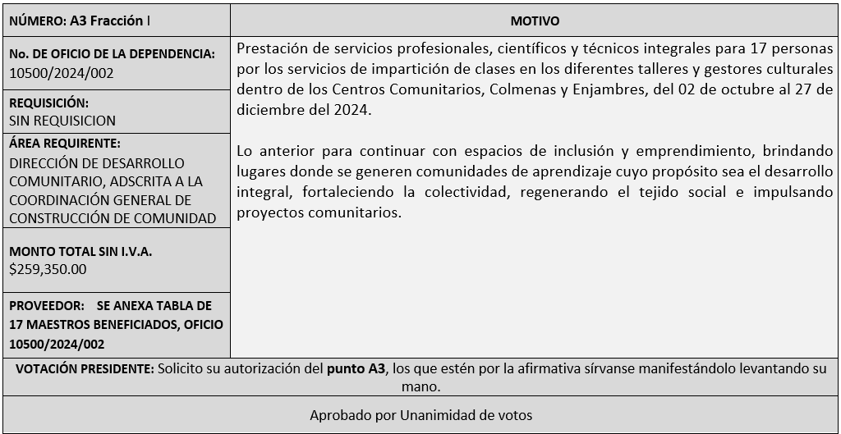

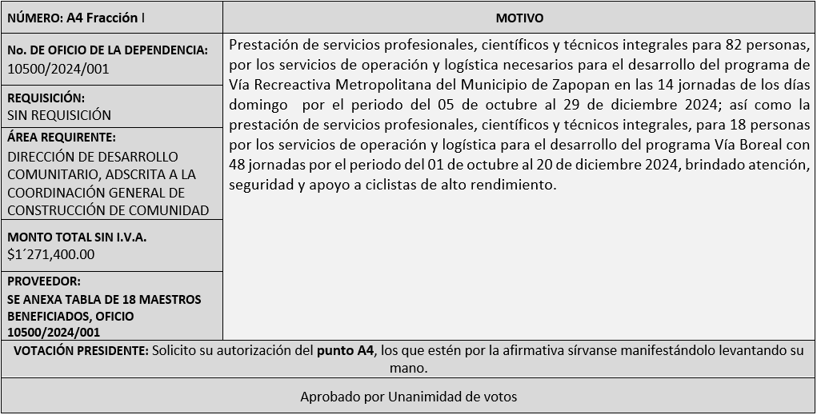

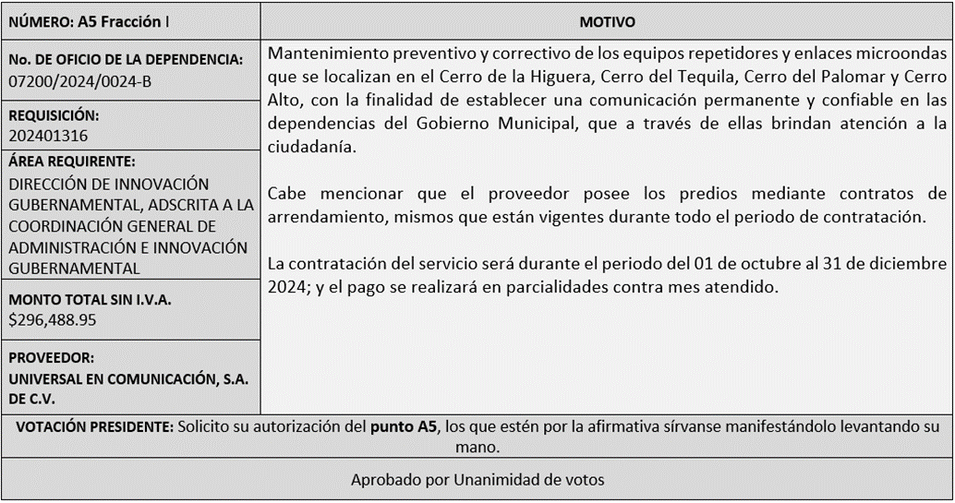

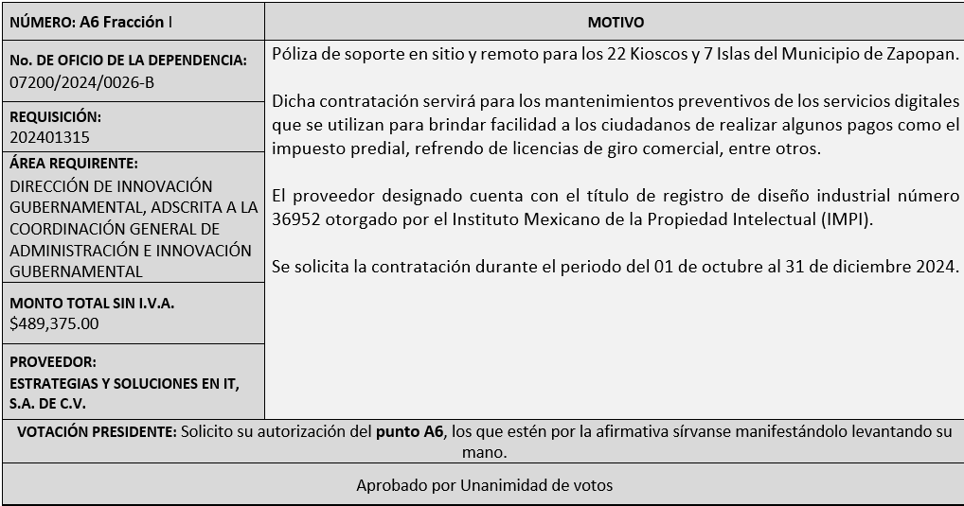

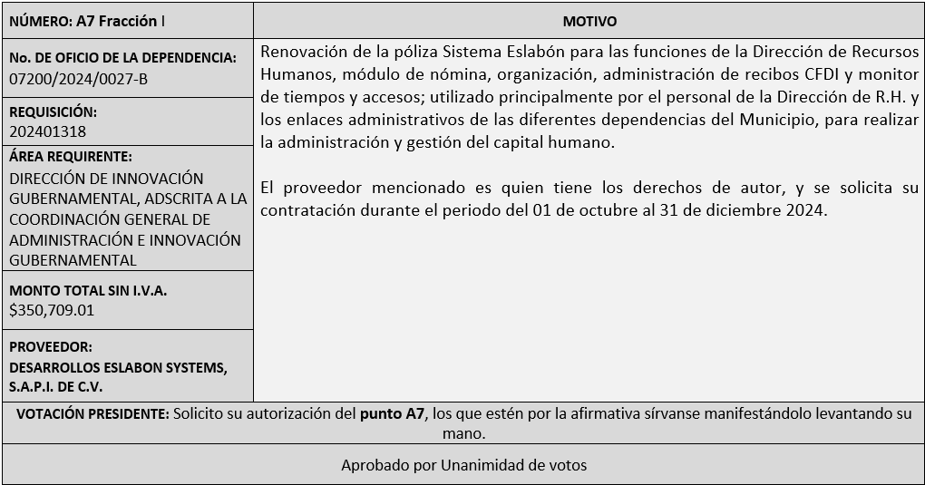

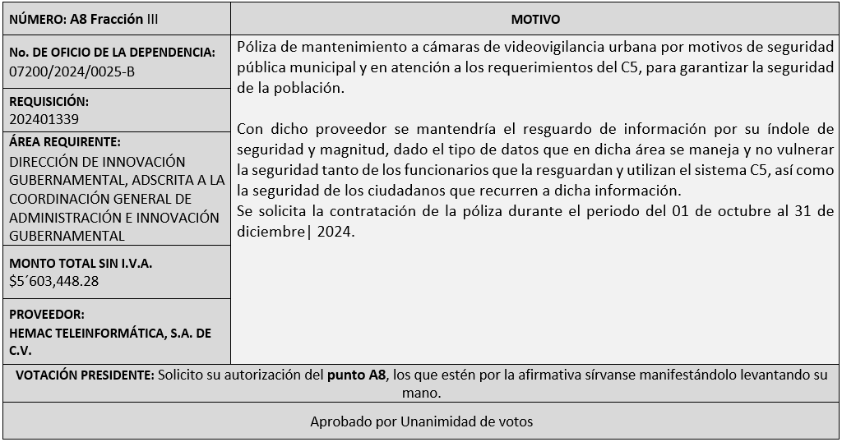

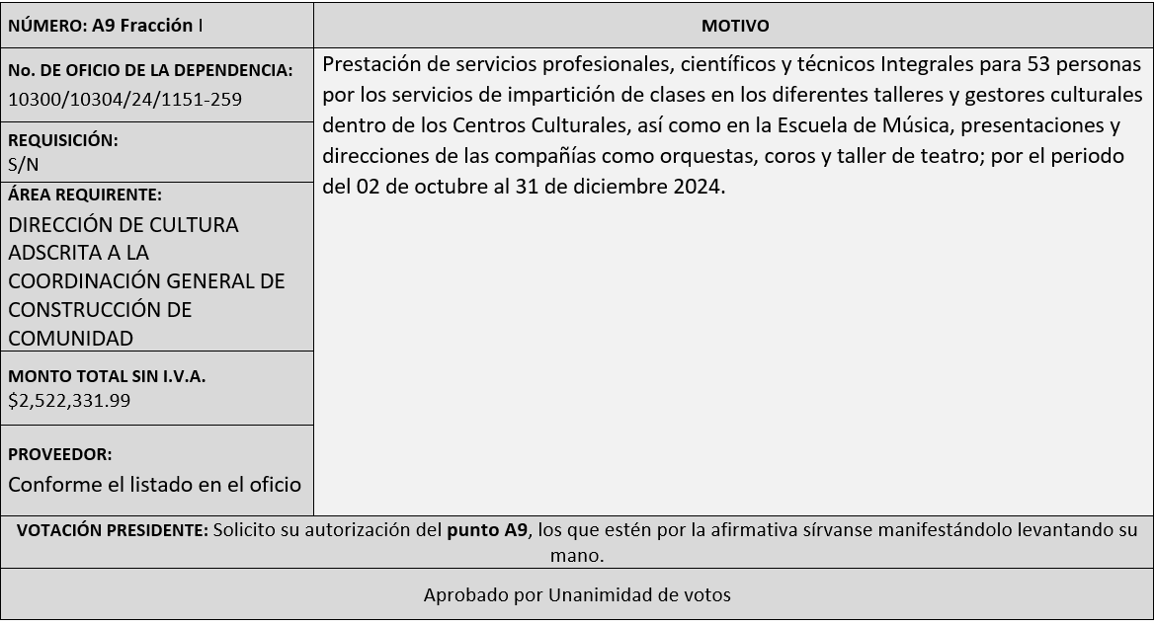

Los asuntos varios de este cuadro pertenecen al **inciso 2, punto A**, de la agenda de trabajo y que fue aprobado de conformidad con el artículo 99 fracción I del Reglamento de Compras, Enajenaciones y Contratación de Servicios del Municipio de Zapopan, Jalisco, por **Unanimidad de votos** por parte de los integrantes del Comité de Adquisiciones.

1. **Adjudicaciones Directas de acuerdo al Artículo 99, Fracción IV del Reglamento de Compras, Enajenaciones y Contratación de Servicios del Municipio de Zapopan Jalisco.**

|  |  |
| --- | --- |
| **NÚMERO: B1 Fracción** IV | **MOTIVO** |
| **No. DE OFICIO DE LA DEPENDENCIA:**  07100/2024-B/015 | Suministro de refacciones para unidades de motor a gasolina para el parque vehicular municipal.  Cabe hacer mención que es de suma importancia y prioridad realizar la compra de estos insumos ya que de no realizarse podría afectar los motores y demás partes mecánicas e hidráulicas de los mismos.  Se tuvo que seleccionar las refacciones de mayor desgaste y estrictamente necesarias para mantener funcionando los vehículos en los que se resuelve el proceso de licitación del suministro de refacciones, como antecedente es importante mencionar que se llevó a cabo un proceso de licitación pública, tramitado con el número de requisición 202401281, derivado de las diversas observaciones realizadas por los integrantes del Comité de Adquisiciones se determinó suspender la adjudicación, esto para que el Órgano Interno de control del Municipio, realizara una revisión respecto a las observaciones realizadas, misma que aún se encuentra el proceso. Sera por un monto mínimo del 40% y monto máximo el que se menciona.  El proveedor en cuestión es quien ofrece mejor precio de los artículos cotizados. |
| **REQUISICIÓN:**  202401407 |
| **ÁREA REQUIRENTE:**  DIRECCIÓN DE ADMINISTRACIÓN, ADSCRITA A LA COORDINACIÓN GENERAL DE ADMINISTRACIÓN E INNOVACIÓN GUBERNAMENTAL |
| **MONTO TOTAL SIN I.V.A.**  $2´155,172.41 |
| **PROVEEDOR:**  **HIDRÁULICA Y PAILERÍA DE JALISCO, S.A. DE C.V.** |
| ***SOLO SE RINDE INFORME*** | |

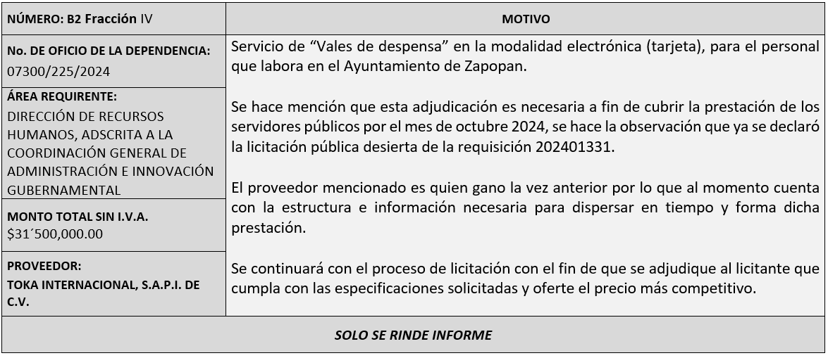

El asunto vario de este cuadro pertenece **al inciso 2, punto B,** fue **informado a los integrantes del Comité de Adquisiciones presentes**, de conformidad con el artículo 99 fracción IV, del Reglamento de Compras, Enajenaciones y Contratación de Servicios del Municipio de Zapopan, Jalisco.

**3. Ampliaciones de acuerdo al Artículo 115 del Reglamento de Compras, Enajenaciones y Contratación de Servicios del Municipio de Zapopan Jalisco, para su aprobación.**

|  |  |
| --- | --- |
| **NÚMERO: 3.1** | **MOTIVO** |
| **No. DE OFICIO DE LA DEPENDENCIA:**  07200/2024/1074 | Ampliación del 13.3333333% por el contrato de Arrendamiento de Software para 3,090 licencias de Enterprise Starter y 50 por Enterprise Standard.  Dicha ampliación es para la contratación de servicios, y poder dar continuidad con el arrendamiento mensual de licencias de correo electrónico Workspace Enterprice por los meses de octubre y noviembre del 2024, y con ello garantizar la continuidad de uso del correo como herramienta indispensable para las diferentes dependencias del Municipio de Zapopan.  Habiendo sido aprobada la trascendencia en la Sesión del Pleno del día 24 de junio del año en curso. |
| **ÁREA REQUIRENTE:**  DIRECCIÓN DE INNOVACIÓN GUBERNAMENTAL, ADSCRITA A LA COORDINACIÓN GENERAL DE ADMINISTRACIÓN E INNOVACIÓN GUBERNAMENTAL |
| **CONTRATO:**  **CO-1142/2023** |
| **MULTIANUAL** |
| **MONTO SIN I.V.A.**  $3´951,453.00 |
| **REQUISICIÓN DE AMPLIACIÓN:**  202401150 |
| **MONTO TOTAL DE AMPLIACIÓN SIN I.V.A.:** $526,860.40 |
| **PROVEEDOR:**  E-NGENIUM INFRAESTRUCTURA, S. DE R.L. DE C.V. |
| **VOTACIÓN PRESIDENTE:** Solicito su autorización del **punto 3.1**, los que estén por la afirmativa sírvanse manifestándolo levantando su mano. | |
| Aprobado por _______________________ de votos. | |

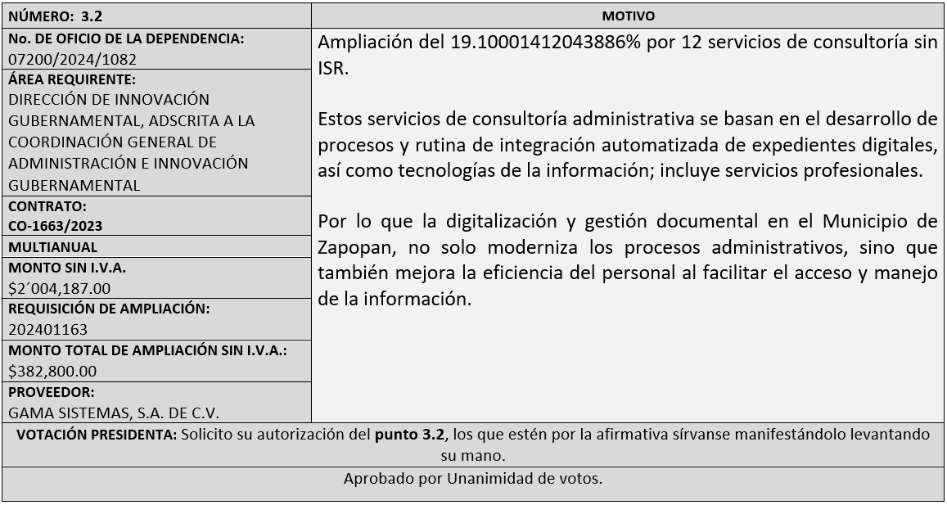

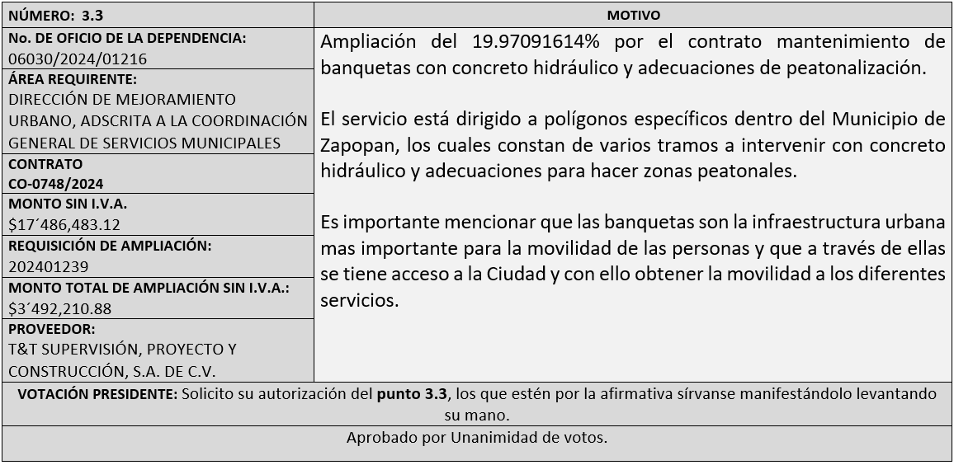

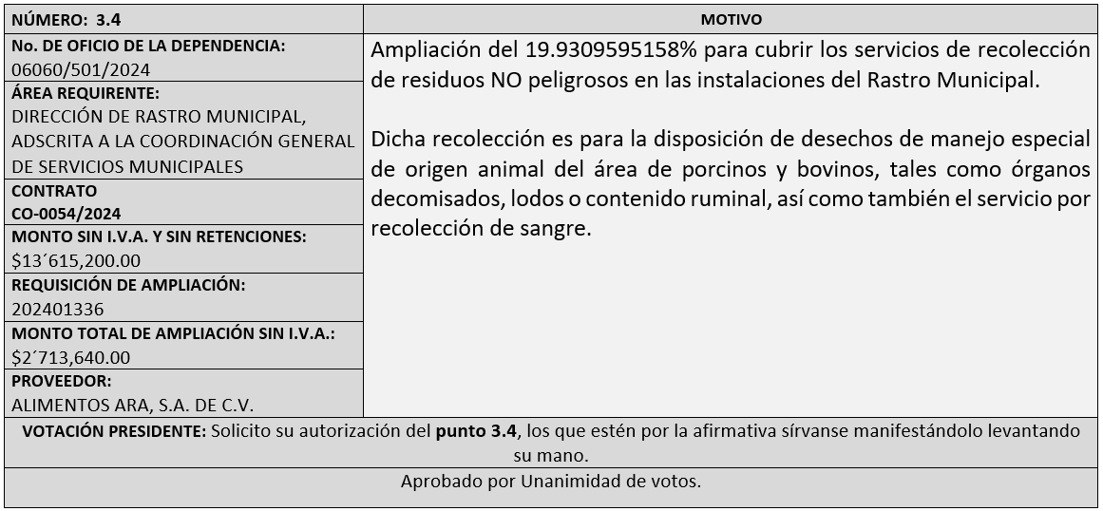

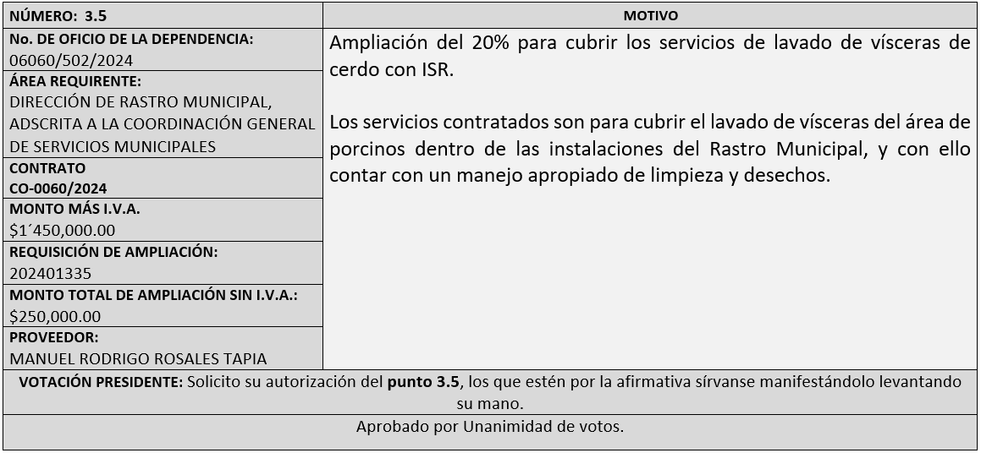

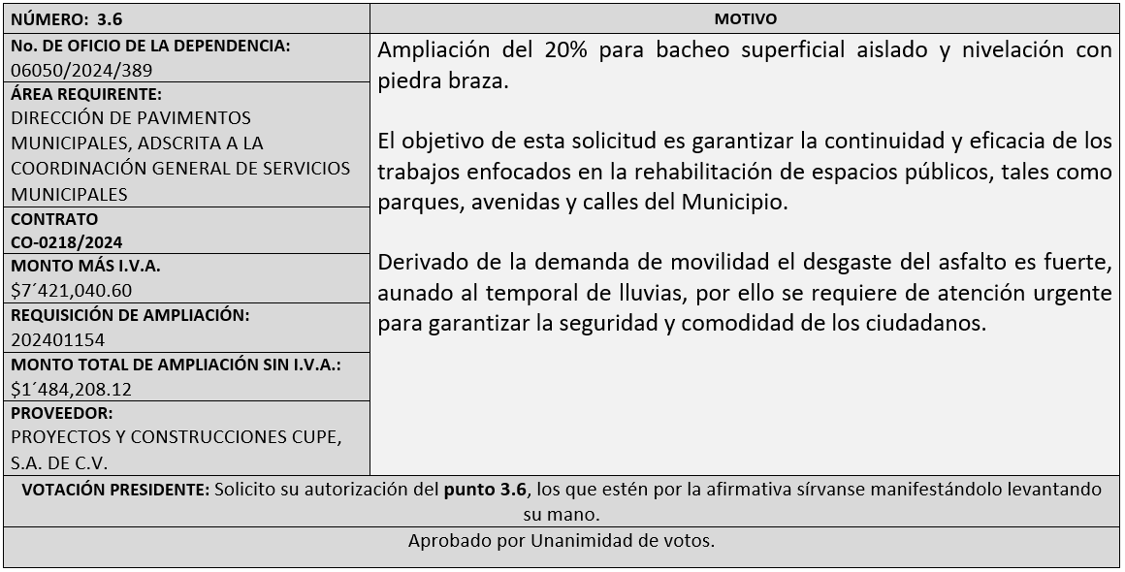

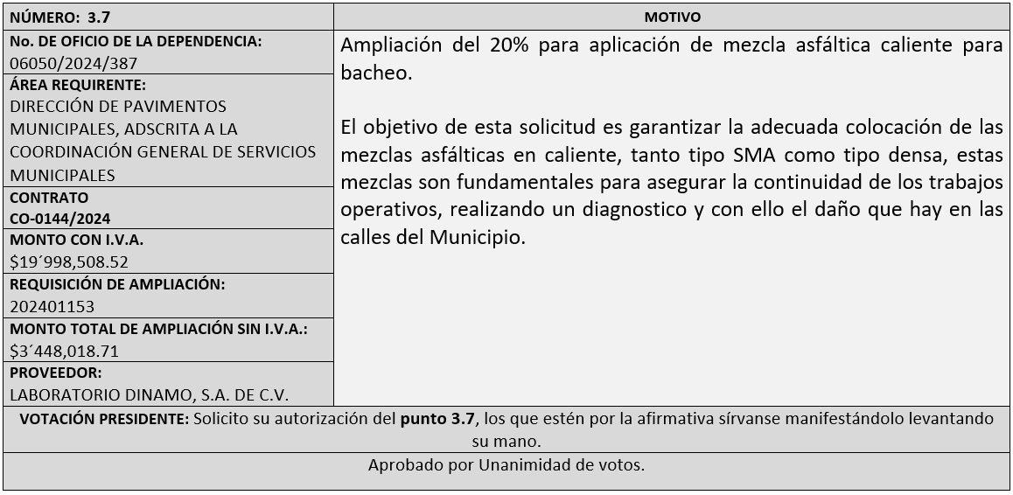

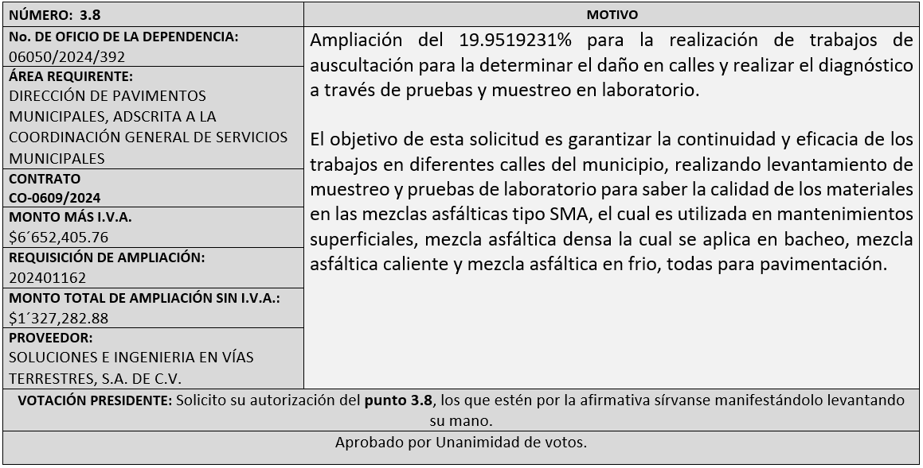

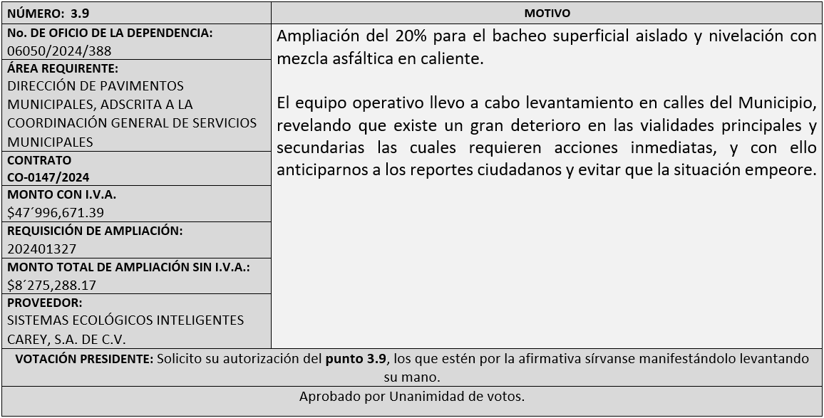

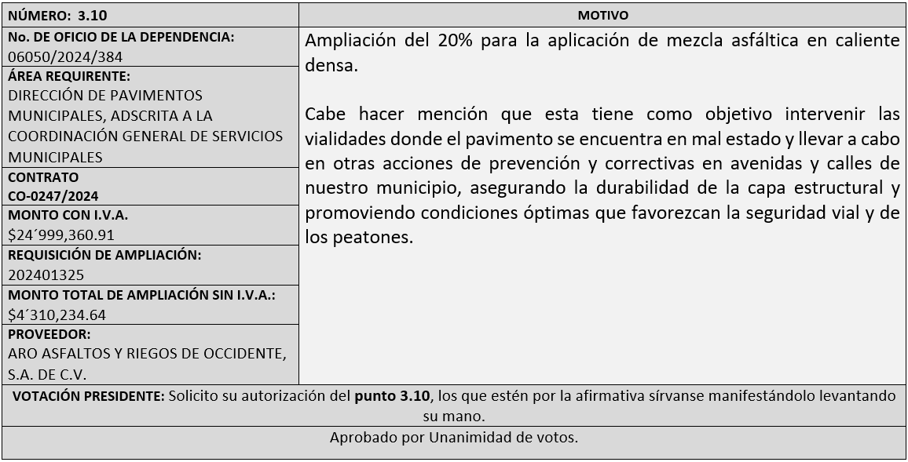

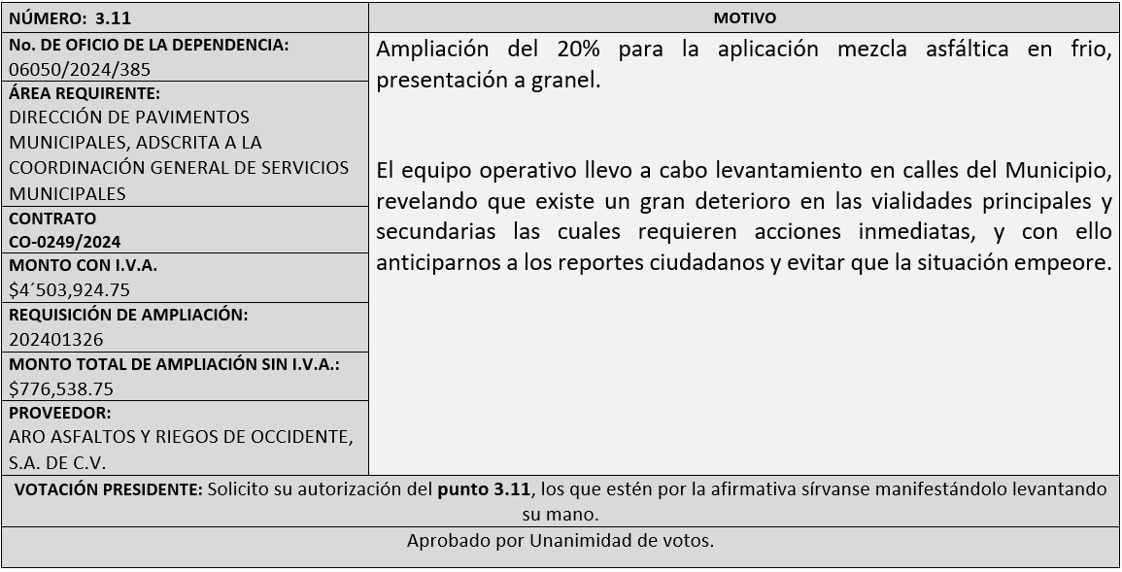

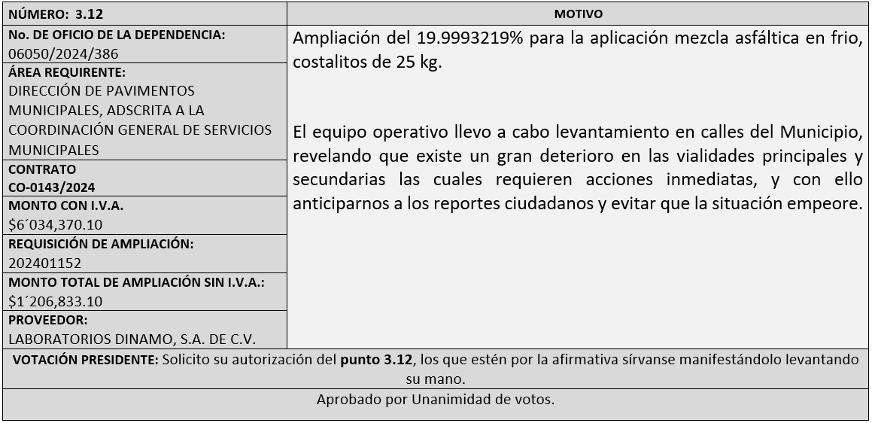

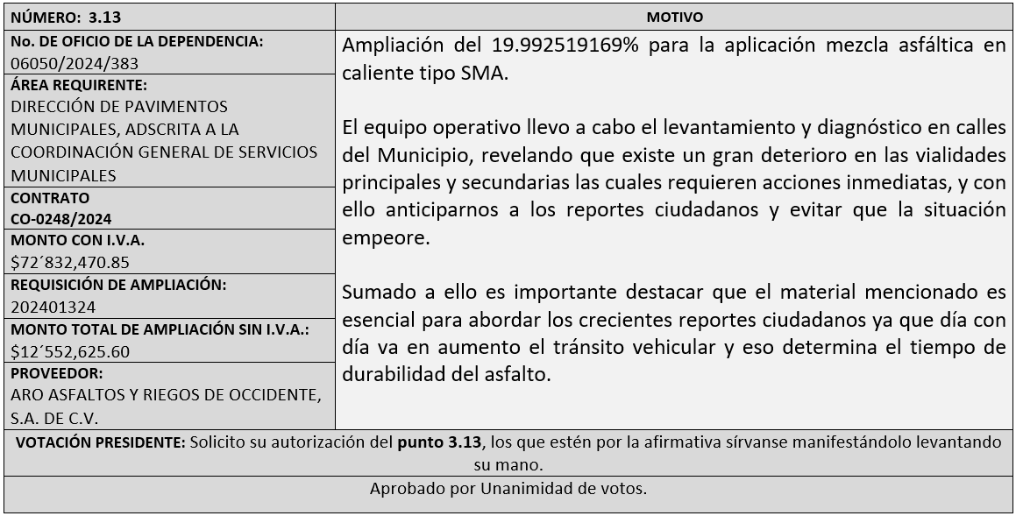

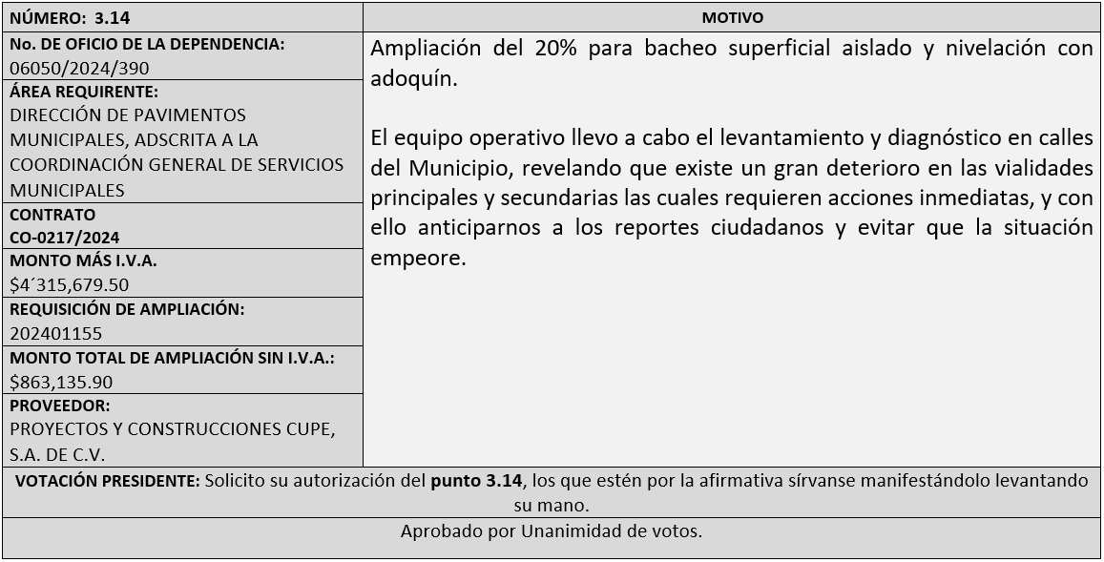

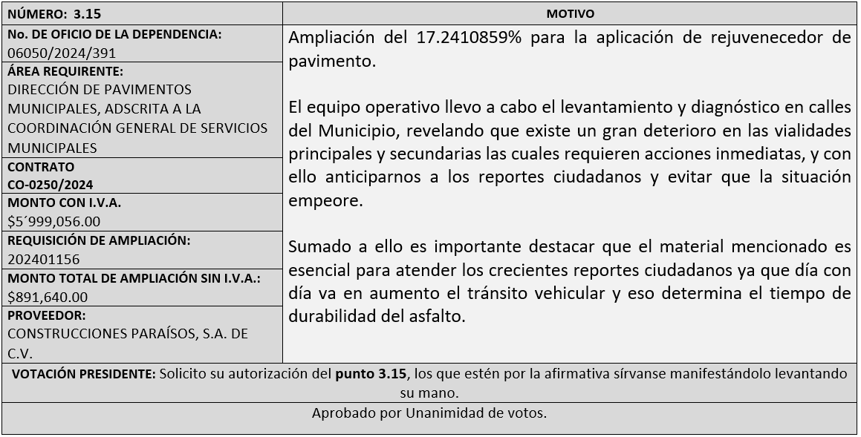

**4. Presentación de Bases para su aprobación**

Bases de la Requisición **202401404 de carácter** (Nacional) de la Coordinación General de Cercanía Ciudadana, donde solicitan servicio **integral para el desarrollo del proyecto “Zapopan te Activa” el cual tiene como objetivo promover la activación física mediante módulos que se instalaran en diferentes puntos del Municipio, durante el periodo que comprende de diciembre 2024 a septiembre 2027.**

Dialhery Díaz González, representante suplente del Presidente del Comité de Adquisiciones, comenta de conformidad con el artículo 24, fracción XII del Reglamento de Compras, Enajenaciones y Contratación de Servicios del Municipio de Zapopan, Jalisco, se somete a su consideración para proponer y aprobar las **bases la requisición 202401404** con las cuales habrá de convocarse a licitación pública, los que estén por la afirmativa, sírvanse manifestarlo levantando la mano.

***Aprobado por unanimidad de votos por parte de los integrantes del Comité presentes.***

Bases de la Requisición **202401405 de carácter** (Nacional) de la Dirección de Programas Sociales Municipales, adscrita a la Coordinación General de Desarrollo Económico y Combate a la Desigualdad, donde solicitan la **Adquisición de calzado escolar tipo tenis para el programa “Zapopan Presente”, que contempla la entrega de mochila, útiles, uniformes y tenis escolares a todos los alumnos de educación básica (preescolar, primaria y secundaria) del Municipio de Zapopan.**

Dialhery Díaz González, representante suplente del Presidente del Comité de Adquisiciones, solicita a los Integrantes del Comité de Adquisiciones el uso de la voz, a María Dolores Salazar Sánchez, adscrita a la Coordinación General de Desarrollo Económico y Combate a la Desigualdad, los que estén por la afirmativa sírvanse manifestándolo levantando su mano.

***Aprobado por unanimidad de votos por parte de los integrantes del Comité presentes.***

María Dolores Salazar Sánchez, adscrita a la Coordinación General de Desarrollo Económico y Combate a la Desigualdad, dio contestación a las observacionesrealizadas por los Integrantes del Comité de Adquisiciones.

***Se bajan las presentes bases a petición del área requirente, esto debido a que se realizara una evaluación más exhaustiva.***

Bases de la Requisición **202401409 de carácter** (Local) de la Dirección de Programas Sociales Municipales, adscrita a la Coordinación General de Desarrollo Económico y Combate a la Desigualdad, donde solicitan la **Adquisición de paquetes de mochilas con útiles escolares para el programa “Zapopan Presente”, que contempla la entrega de mochila, útiles, uniformes y tenis escolares a todos los alumnos de educación básica (preescolar, primaria y secundaria) del Municipio de Zapopan.**

Dialhery Díaz González, representante suplente del Presidente del Comité de Adquisiciones, comenta de conformidad con el artículo 24, fracción XII del Reglamento de Compras, Enajenaciones y Contratación de Servicios del Municipio de Zapopan, Jalisco, se somete a su consideración para proponer y aprobar las **bases la requisición 202401409** con las cuales habrá de convocarse a licitación pública, los que estén por la afirmativa, sírvanse manifestarlo levantando la mano.

***Aprobado por unanimidad de votos por parte de los integrantes del Comité presentes.***

Bases de la Requisición **202401332 de carácter** (Local) de la Dirección de Relaciones Públicas, Protocolo y Eventos, adscrita a la Jefatura de Gabinete, donde solicitan el **Servicio Integral para eventos diversos durante el 2024.**

Dialhery Díaz González, representante suplente del Presidente del Comité de Adquisiciones, comenta de conformidad con el artículo 24, fracción XII del Reglamento de Compras, Enajenaciones y Contratación de Servicios del Municipio de Zapopan, Jalisco, se somete a su consideración para proponer y aprobar las **bases la requisición 202401332** con las cuales habrá de convocarse a licitación pública, los que estén por la afirmativa, sírvanse manifestarlo levantando la mano.

***Aprobado por unanimidad de votos por parte de los integrantes del Comité presentes.***

Bases de la Requisición **202401362 de carácter** (Local) de la Dirección de Cultura, adscrita a la Coordinación General de Construcción de Comunidad, donde solicitan el **Servicio Integral para llevar a cabo el programa “Tráiler Concert Escenario sobre Ruedas” a realizarse en diferentes sedes del Municipio, contemplándose 7 presentaciones durante los meses de octubre a diciembre del 2024.**

Dialhery Díaz González, representante suplente del Presidente del Comité de Adquisiciones, solicita a los Integrantes del Comité de Adquisiciones el uso de la voz, a Mayra Yesenia Flores Sarmiento, adscrita a la Dirección de Cultura, los que estén por la afirmativa sírvanse manifestándolo levantando su mano.

***Aprobado por unanimidad de votos por parte de los integrantes del Comité presentes.***

Mayra Yesenia Flores Sarmiento, adscrita a la Dirección de Cultura, dio contestación a las observacionesrealizadas por los Integrantes del Comité de Adquisiciones.

Dialhery Díaz González, representante suplente del Presidente del Comité de Adquisiciones, comenta de conformidad con el artículo 24, fracción XII del Reglamento de Compras, Enajenaciones y Contratación de Servicios del Municipio de Zapopan, Jalisco, se somete a su consideración para proponer y aprobar las **bases la requisición 202401362** con las cuales habrá de convocarse a licitación pública, los que estén por la afirmativa, sírvanse manifestarlo levantando la mano.

***Aprobado por unanimidad de votos por parte de los integrantes del Comité presentes.***

Bases de la Requisición **202401344 de carácter** (Local) de la Dirección de Mejoramiento Urbano, adscrita a la Coordinación General de Servicios Municipales, donde solicitan la **Adquisición de herramientas y máquinas para los trabajos operativos que se requieren en la Dirección, tales como Cortasetos, Graco G-Max motor honda a gasolina, desbrozadora, motosierra, sopladora, cortadora, etc.**

Dialhery Díaz González, representante suplente del Presidente del Comité de Adquisiciones, comenta de conformidad con el artículo 24, fracción XII del Reglamento de Compras, Enajenaciones y Contratación de Servicios del Municipio de Zapopan, Jalisco, se somete a su consideración para proponer y aprobar las **bases la requisición 202401344** con las cuales habrá de convocarse a licitación pública, los que estén por la afirmativa, sírvanse manifestarlo levantando la mano.

***Aprobado por unanimidad de votos por parte de los integrantes del Comité presentes.***

Bases de la Requisición **202401365 de carácter** (Local) de la Dirección de Mejoramiento Urbano, adscrita a la Coordinación General de Servicios Municipales, donde solicitan la **Adquisición de equipos para trabajos operativos, tales como trazador de líneas, carro line driver para line lazer, flechero, contendor industrial, etc.**

Dialhery Díaz González, representante suplente del Presidente del Comité de Adquisiciones, comenta de conformidad con el artículo 24, fracción XII del Reglamento de Compras, Enajenaciones y Contratación de Servicios del Municipio de Zapopan, Jalisco, se somete a su consideración para proponer y aprobar las **bases la requisición 202401365** con las cuales habrá de convocarse a licitación pública, los que estén por la afirmativa, sírvanse manifestarlo levantando la mano.

***Aprobado por unanimidad de votos por parte de los integrantes del Comité presentes.***

Bases de la Requisición **202401417 de carácter** (Local) de la Dirección de Aseo Público, adscrita a la Coordinación General de Servicios Municipales, donde solicitan la **Adquisición de servicio multianual para el arrendamiento de maquinaria pesada para el buen funcionamiento del relleno sanitario “Picachos”.**

Dialhery Díaz González, representante suplente del Presidente del Comité de Adquisiciones, comenta de conformidad con el artículo 24, fracción XII del Reglamento de Compras, Enajenaciones y Contratación de Servicios del Municipio de Zapopan, Jalisco, se somete a su consideración para proponer y aprobar las **bases la requisición 202401417** con las cuales habrá de convocarse a licitación pública, los que estén por la afirmativa, sírvanse manifestarlo levantando la mano.

***Aprobado por unanimidad de votos por parte de los integrantes del Comité presentes.***

Bases de la Requisición **202401321 de carácter** (Local) de la Dirección de Innovación Gubernamental, adscrita a la Coordinación General de Administración e Innovación Gubernamental, donde solicitan la **Renovación de licencias correspondientes a equipos de Fortinet.**

Dialhery Díaz González, representante suplente del Presidente del Comité de Adquisiciones, comenta de conformidad con el artículo 24, fracción XII del Reglamento de Compras, Enajenaciones y Contratación de Servicios del Municipio de Zapopan, Jalisco, se somete a su consideración para proponer y aprobar las **bases la requisición 202401321** con las cuales habrá de convocarse a licitación pública, los que estén por la afirmativa, sírvanse manifestarlo levantando la mano.

***Aprobado por unanimidad de votos por parte de los integrantes del Comité presentes.***

Bases de la Requisición **202401313, 202401314 y 202401322 de carácter** (Nacional) de la Dirección de Administración, adscrita a la Coordinación General de Administración e Innovación Gubernamental, donde solicitan la **Adquisición de barredora vial, aspiradoras y remolque para carga.**

Dialhery Díaz González, representante suplente del Presidente del Comité de Adquisiciones, comenta de conformidad con el artículo 24, fracción XII del Reglamento de Compras, Enajenaciones y Contratación de Servicios del Municipio de Zapopan, Jalisco, se somete a su consideración para proponer y aprobar las **bases la requisición 202401313, 202401314 y 202401322** con las cuales habrá de convocarse a licitación pública, los que estén por la afirmativa, sírvanse manifestarlo levantando la mano.

***Aprobado por unanimidad de votos por parte de los integrantes del Comité presentes.***

Bases de la Requisición **202401340 y 202401351 de carácter** (Nacional) de la Dirección de Administración, adscrita a la Coordinación General de Administración e Innovación Gubernamental, donde solicitan la **Adquisición de maquinaria pesada, retroexcavadora, minicargador y tractor tipo agrícola y sus mantenimientos preventivos.**

Dialhery Díaz González, representante suplente del Presidente del Comité de Adquisiciones, comenta de conformidad con el artículo 24, fracción XII del Reglamento de Compras, Enajenaciones y Contratación de Servicios del Municipio de Zapopan, Jalisco, se somete a su consideración para proponer y aprobar las **bases la requisición 202401340 y 202401351** con las cuales habrá de convocarse a licitación pública, los que estén por la afirmativa, sírvanse manifestarlo levantando la mano.

***Aprobado por unanimidad de votos por parte de los integrantes del Comité presentes.***

Bases de la Requisición **202401308 y 202401309 de carácter** (Local) de la Dirección de Administración, adscrita a la Coordinación General de Administración e Innovación Gubernamental, donde solicitan la **Compra de camionetas pick up doble cabina 4 puertas con equipamiento y sus mantenimientos preventivos.**

Dialhery Díaz González, representante suplente del Presidente del Comité de Adquisiciones, comenta de conformidad con el artículo 24, fracción XII del Reglamento de Compras, Enajenaciones y Contratación de Servicios del Municipio de Zapopan, Jalisco, se somete a su consideración para proponer y aprobar las **bases la requisición 202401308 y 202401309** con las cuales habrá de convocarse a licitación pública, los que estén por la afirmativa, sírvanse manifestarlo levantando la mano.

***Aprobado por unanimidad de votos por parte de los integrantes del Comité presentes.***

1. **Asuntos varios**
2. De acuerdo a lo establecido en el Artículo 28 de la Ley de Compras Gubernamentales, Enajenaciones y Contratación de Servicios del Estado de Jalisco y sus Municipios, se presenta el Calendario de sesiones Ordinarias del Comité de Adquisiciones de para el periodo de Octubre a Diciembre del 2024.

|  |  |  |  |  |  |  |
| --- | --- | --- | --- | --- | --- | --- |
|  |  |  |  |  |  |  |
|  | **OCTUBRE** |  | **NOVIEMBRE** |  | **DICIEMBRE** |  |
|  |  |  |  |  |  |  |
|  | 7 Lunes |  | 7 Jueves |  | 5 Jueves |  |
|  | 17 Jueves |  | 22 Viernes |  | 19 Jueves |  |
|  | 31 Jueves |  |  |  |  |  |
|  |  |  |  |  |  |  |
|  |  |  |  |  |  |  |

El presente calendario podrá sufrir modificaciones sin previo aviso, en razón a los casos fortuitos o de fuerza mayor que pudiesen presentarse. Las sesiones se llevarán a cabo a las 10:00 horas

Se solicita su autorización para su aprobación del **asunto vario A**, los que estén por la afirmativa, sírvanse manifestarlo levantando su mano.

***Aprobado por unanimidad de votos por parte de los integrantes del Comité presentes.***

1. Se rinde el informe de conformidad con el Artículo 95 del Reglamento de Compras, Enajenaciones y Contratación de Servicios del Municipio de Zapopan, Jalisco, del listado de conformidad al artículo 99 y/o 101, del mencionado Reglamento, según corresponda, las requisiciones con clasificación de Adjudicación Directa, en estatus presupuestal de autorizado, con respecto a la correcta clasificación y ejecución del presupuesto de egresos de conformidad con la Ley General de Contabilidad Gubernamental.

En cumplimiento al Artículo 95 y al Artículo 100 del Reglamento en cita, de las adjudicaciones directas señaladas en el Artículo 99, formalizadas del 1 de enero y hasta el 30 de septiembre del 2024, mismo que se anexan mediante tablas de Excel en el presente oficio.

***Los integrantes del Comité de Adquisiciones presentes se dan por enterados.***

1. Se da cuenta que se recibieron oficios por parte algunas Direcciones mediante los cual informa que fue aprobada la trascendencia de la anterior Administración Municipal de diversos contratos, en la Sesión Ordinaria del Pleno del Ayuntamiento, celebrada el día 26 de septiembre del 2024.

|  |  |  |  |  |
| --- | --- | --- | --- | --- |
| **DEPENDENCIA** | **PROVEEDOR** | **NÚMERO DE CONTRATO Y OBJETO** | **AMPLIACIÓN DE VIGENCIA AUTORIZADO POR EL PLENO** | **JUSTIFICACIÓN DE AMPLIACIÓN** |
| Tesorería Municipal/Dirección de Catastro | Desarrollos Tecnológicos Lazmex S. de R.L. de C.V. | CO-0698/2023 Servicios profesionales especializados en detectar diferencias en metros de construcción, así mismo, en representación auxiliar del Gobierno Municipal, ejecutar acciones, programas y proyectos de notificación, persuasión y convencimiento para la recuperación del pago de las obligaciones fiscales en materia de impuesto predial | 31/12/2024 | Para que el Municipio siga contando con el servicio y no detener el proceso de actualización cartográfica |
| Tesorería Municipal/Dirección de Catastro | Desarrollos Tecnológicos Lazmex S. de R.L. de C.V. | CO-0229/2024 Servicios profesionales consistentes en el servicio de actualización cartográfica con vinculación de cuentas y dibujos de predios o construcciones en el padrón catastral, mediante vuelo con drones (Programa de modernización catastral y fortalecimiento catastral) | 31/12/2024 | Para que el Municipio siga contando con el servicio y no detener el proceso de actualización cartográfica |
| Tesorería Municipal | W&TCA S.A. de C.V. | CO-1530/2023 Servicios profesionales consistentes en software, asesoría y consultoría técnica, en relación a los permisos de uso de suelo y construcción de antenas de telecomunicaciones y/o fibra óptica, así como un análisis detallado de las compañías de telecomunicaciones que operan en el Municipio el total de antenas, fibra óptica y/o estructuras destinadas para el uso de telecomunicaciones que no cuentan con los permisos correspondientes y que operan en la legalidad, además trabajara de manera específica en todo el proceso que implica la localización de las mismas | 31/12/2024 | Para que el Municipio siga contando con el servicio y no detener el proceso de recaudación derivado de multas de clausuras a aquellas construcciones, estructuras de telecomunicaciones que no cuenten con los permisos y licencias correspondientes |
| Dirección de Innovación Gubernamental | Desarrollo Eslabón Systems S.A.P.I. de C.V. | CO-1175/2024 Desarrollo de interfaz para el módulo de tiempos y accesos para la comunicación de las terminales en donde se checa para la interconexión | 31/12/2024 | Se requiere para ampliar la vigencia por requerirlo así para revisión a detalle de la Interfaz recibida por periodo de garantía. |

Se solicita su autorización para su aprobación del **asunto vario C**, los que estén por la afirmativa, sírvanse manifestarlo levantando su mano.

***Aprobado por unanimidad de votos por parte de los integrantes del Comité presentes.***

1. Se da cuenta que se recibió oficio número 06100/2024/5256, signado por Jairo Israel Balcázar Flores, Director de Aseo Público, mediante el cual solicita la cancelación del proceso de licitación pública con el número de requisiciones 202401230, correspondiente “Arrendamiento de Maquinaria Pesada para Relleno Sanitario de Picachos”, toda vez que derivado de un análisis exhaustivo a las propuestas presentadas en el presente proceso de Licitación, se determinó que es necesario realizar un nuevo estudio de mercado y unas nuevas bases, toda vez que de continuar con el procedimiento, puedan ocasionarse daños o perjuicios al Municipio en virtud de que el servicio cotizado por los participantes no se adecua a las necesidades de la dependencia.

Por tanto, se somete a su autorización la cancelación de la requisición 202401230 correspondiente al proyecto, a fin de llevar a cabo una revisión exhaustiva que permita alinear conforme a las necesidades del área los requisitos a las propuestas, así como nuevamente su licitación pública mediante un nuevo estudio de mercado y unas nuevas bases.

Lo anterior a fin de fortalecer y garantizar que el proyecto cumpla con los estándares de calidad, eficiencia y sostenibilidad requeridos.

Esto de conformidad en el Artículo 87 y 24, Reglamento de Compras, Enajenaciones y Contratación de Servicios del Municipio de Zapopan Jalisco.

***“Artículo 87.****Se podrá cancelar una licitación o determinadas partidas de ésta, cuando se extinga la necesidad de adquirir los bienes o servicios correspondientes, o cuando se detecte que, de continuar con el procedimiento, puedan ocasionarse daños o perjuicios a la convocante, al área requirente y/o terceros. El uso de la figura de cancelación será responsabilidad de quien la solicita, podrá llevarse a cabo hasta antes de la firma del contrato, y sus efectos serán que no se adquieran los bienes o servicios correspondientes.*

Se solicita su autorización para su aprobación del **asunto vario D**, los que estén por la afirmativa, sírvanse manifestarlo levantando su mano.

***Aprobado por unanimidad de votos por parte de los integrantes del Comité presentes.***

Dialhery Díaz González, representante del Presidente del Comité de Adquisiciones Municipales, comenta no habiendo más asuntos que tratar y visto lo anterior, se da por concluida la Primera Sesión Ordinaria siendo las 12:20 horas del día 17 de octubre de 2024, levantándose la presente acta para constancia y validez de los acuerdos que en ella se tomaron, la cual suscriben los que en ella intervinieron y los que así quisieron hacerlo de conformidad al artículo 26 fracción VII del Reglamento de Compras, Enajenaciones y Contratación de Servicios del Municipio de Zapopan, Jalisco y de conformidad con los artículos 23, 24 y 31 de la Ley de Compras Gubernamentales, Enajenaciones y Contratación de Servicios del Estado de Jalisco y sus Municipios, las consultas, asesorías, análisis, opinión, orientación y resoluciones, que sean emitidas por este Comité, son tomadas exclusivamente con la información, documentación y el dictamen técnico y administrativo que lo sustenten o fundamenten y que son presentados por los servidores públicos a quienes corresponda, por el área requirente y el área convocante, siendo estos los responsables de la revisión, acciones, faltas u omisiones en la información que sea puesta a consideración de este Comité.

**Integrantes Vocales con voz y voto**

**Dialhery Díaz González.**

Presidente del Comité de Adquisiciones Municipales.

Suplente.

**José Carlos Villalaz Becerra.**

Dirección de Administración.

Titular.

**Tania Álvarez Hernández.**

Sindicatura.

Suplente.

**Talina Robles Villaseñor.**

Tesorería Municipal.

Suplente.

**Jorge Enrique Taboada Gámez**

Coordinación General de Desarrollo Económico y Combate a la Desigualdad.

Suplente.

**Antonio Martín del Campo Sáenz**

Dirección de Desarrollo Agropecuario.

Suplente.

**Silvia Jacqueline Martin del Campo Partida**

Representante del Consejo Mexicano de Comercio Exterior de Occidente.

Suplente.

**Alfonso Tostado González**

Representante de la Cámara Nacional de Comercio, Servicios y Turismo de Guadalajara.

Suplente.

**José Guadalupe Pérez Mejía.**

Representante del Centro Empresarial de Jalisco S.P.

Confederación Patronal de la República Mexicana.

Titular.

**Bricio Baldemar Rivera Orozco.**

Consejo de Cámaras Industriales de Jalisco.

Suplente.

**Integrantes Vocales Permanentes con voz**

**Juan Carlos Razo Martínez.**

Encargado del Despacho de la Contraloría Ciudadana.

Suplente.

**Diego Armando Cárdenas Paredes.**

Área Jurídica de la Dirección de Adquisiciones.

Titular.

**Rosa Isela Díaz Gurrola**

Representante de la Fracción del Partido Acción Nacional.

Titular.

**Carlos Armando Peralta Jáuregui.**

Representante de la Fracción del Partido Movimiento de Regeneración Nacional

Titular.

**Luz Elena Rosete Cortés.**

Secretario Técnico y Ejecutivo del Comité de Adquisiciones.

Titular.